

**《地理信息系统》课程报告**

**题目： 课内实习**

班级序号： 111172

学生姓名： 吴龙永

任课教师： 左泽均

**中国地质大学地理与信息工程学院软件工程系**

**2020年1月**

# 实习一

1. 学习本实验预备知识相关材料，结合GIS 原理总结ArcGIS Desktop 主要特点。
   1. ArcGIS Desktop拥有强大的信息储存能力。
   2. ArcGIS Desktop拥有强大的是空间数据处理分析能力。
   3. ArcGIS Desktop拥有强大的查询、分析和信息编辑功能。
2. GIS 中两种基本查询的原理是什么？
   1. 根据位置查询要素属性或通过属性来查询要素。这种查询，通常是通过语句或表达式来定义的，用以在从地图上及数据库中选择要素。其中，最普通的GIS查询就是确定在指定的位置有什么。这种查询要预先知道的要素的位置。
   2. 另一类型的GIS 查询是确定符合给定条件的要素它的位置在哪里。在这种情况下，要知道要素的重要特征，通过找出具有这些特征的那些要素的来查询位置具体位置。
3. 回答如下问题：
   1. 在 ArcMap 中, 打开 xx.mxd。街道名称为“NEW YORK”的是什么类型的道 路？Local street（本地街道）Minor street（次要街道）Interstate（州际道路） Major street（主要街道）；在ArcMap 中, 打开 xx.mxd 。在 Railroads 图层中有 多少条铁路线？

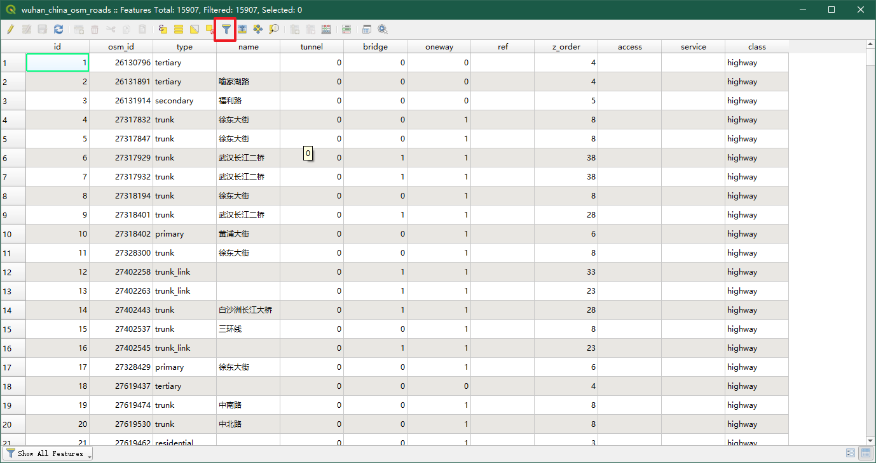

* + 1. 设置筛选条件为光谷，然后将结果展示在地图上  
       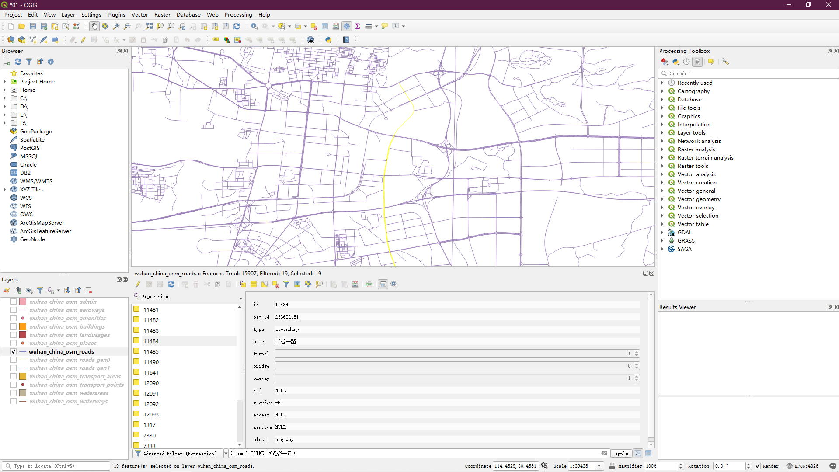
    2. 可以看出他是secondary道路  
       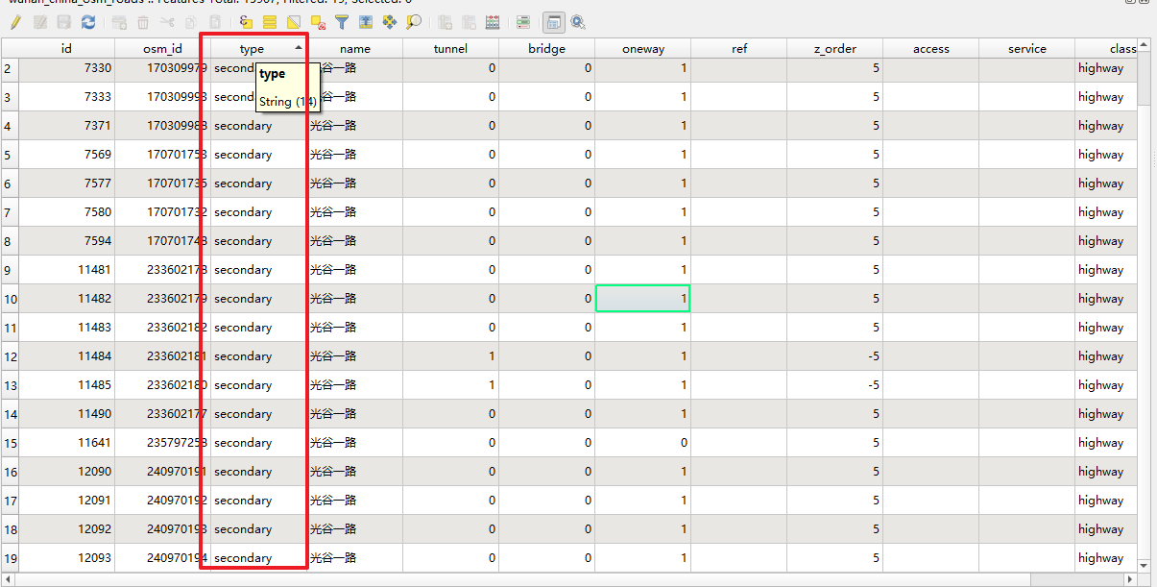
    3. 搜索“中国地质大学”

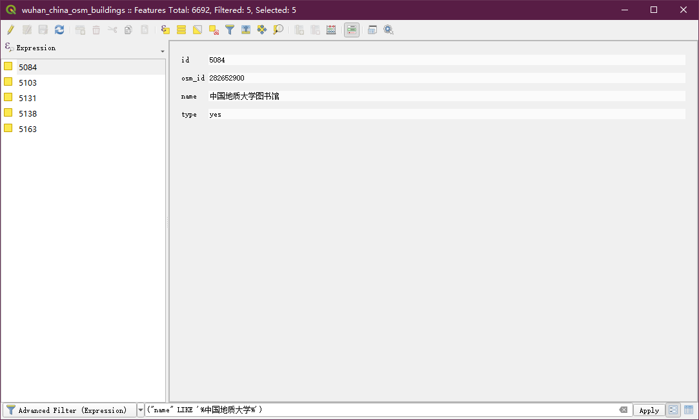

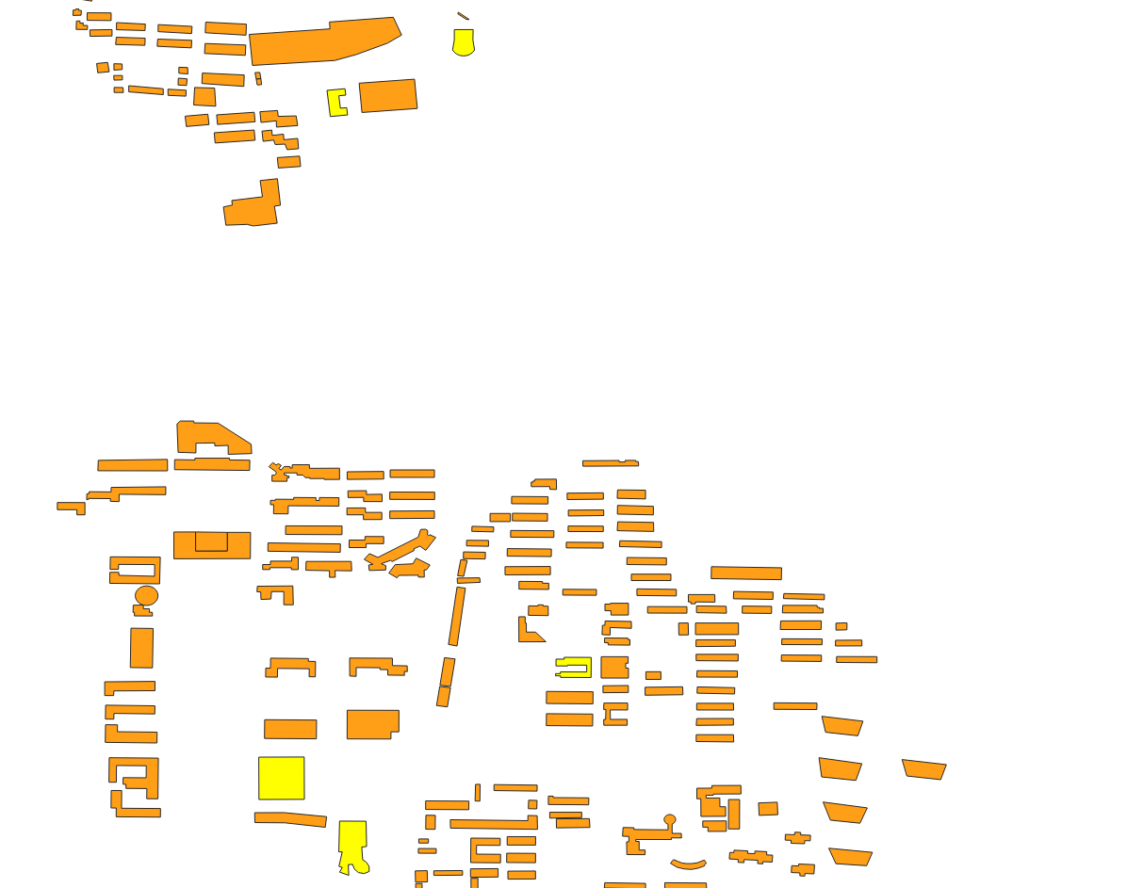

# 实习二 地图投影数据实验

1. e00数据导入

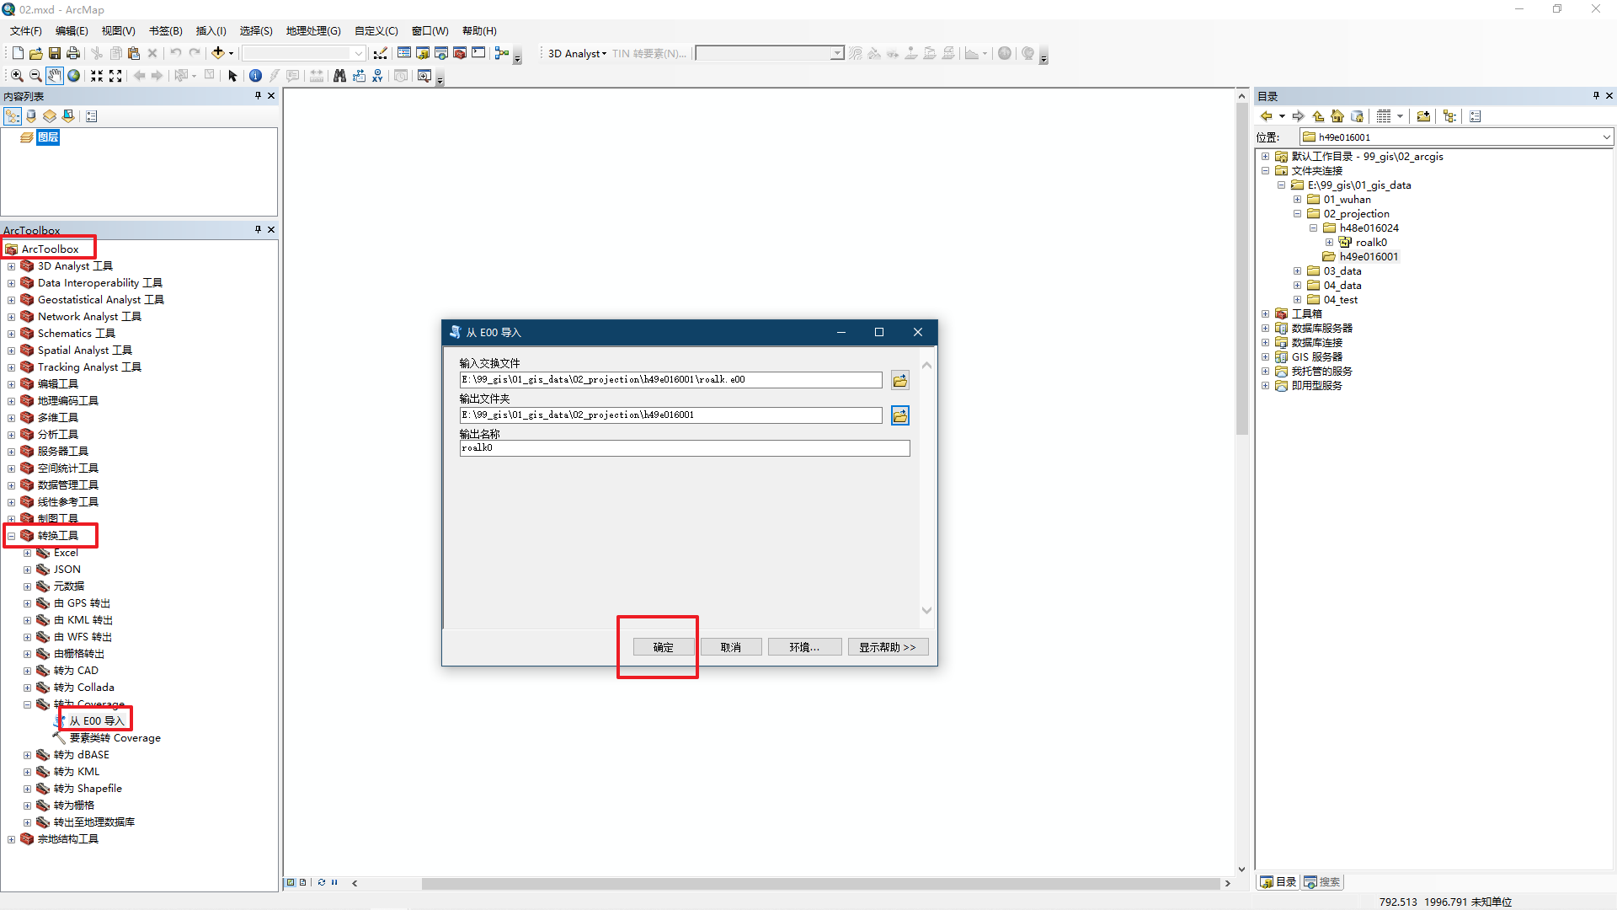

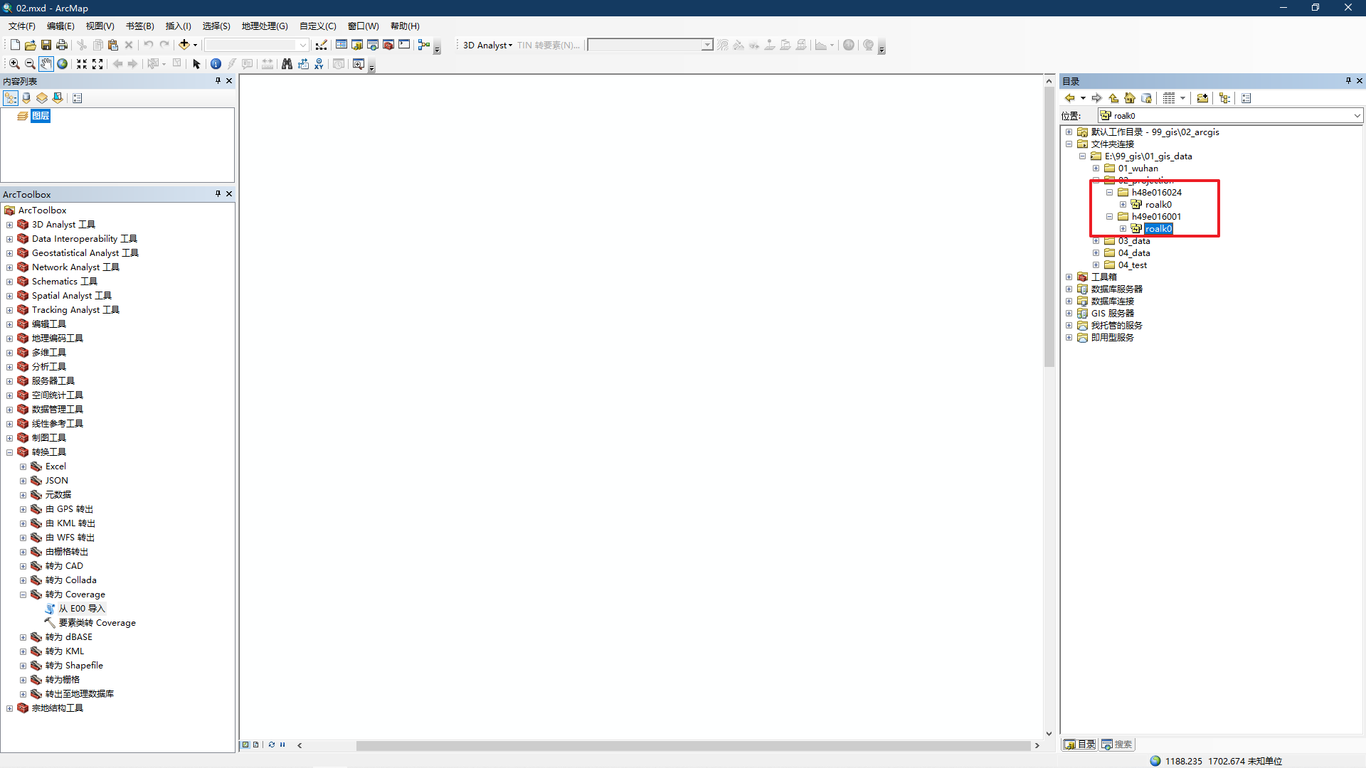

1. 坐标系不匹配

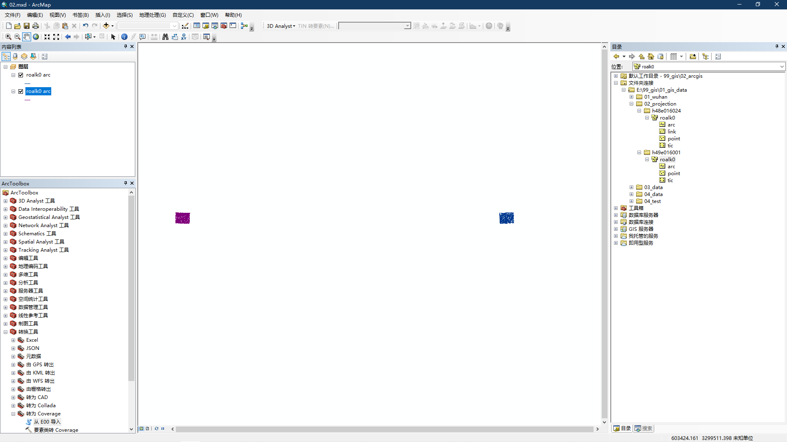

1. 转成shape file

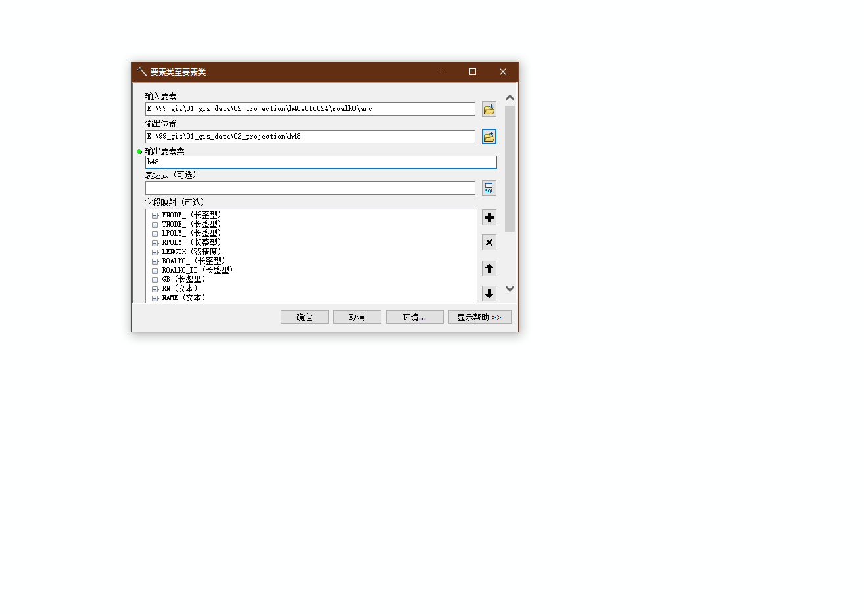

1. 显然Shape file还是会坐标不匹配

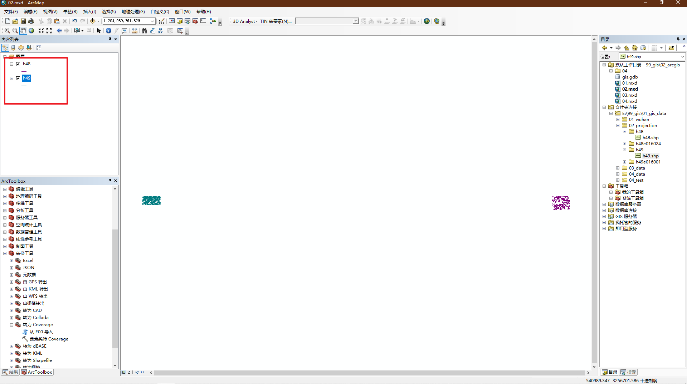

1. 添加要素类到地理数据库

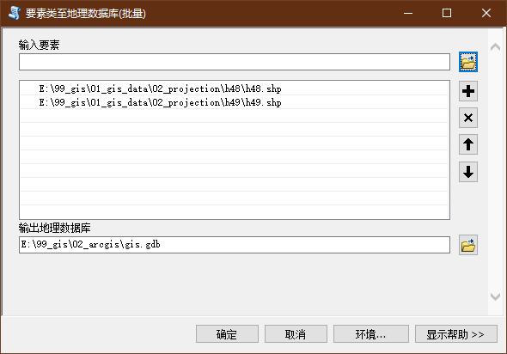

1. 修改图层投影坐标系

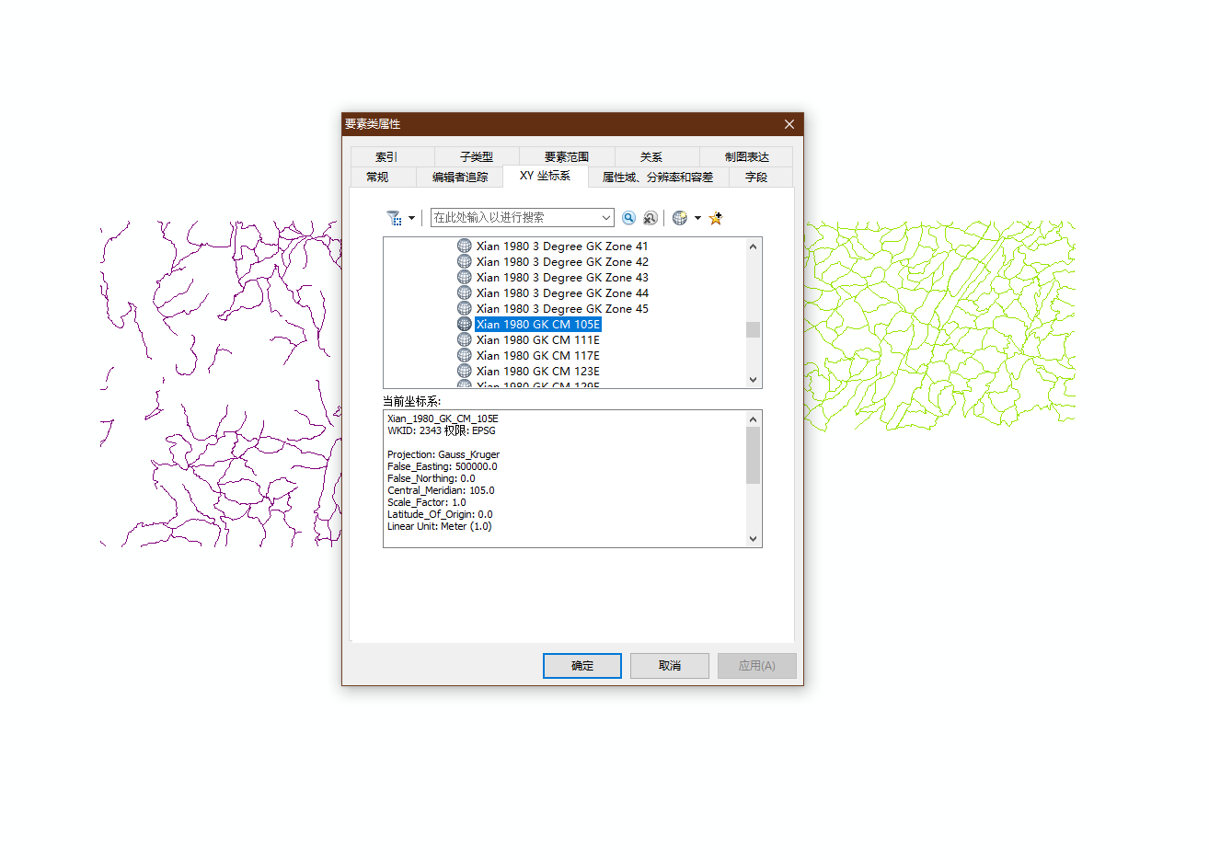

H48 -> Xian 1980 GK CM 105E

H49 -> Xian 1980 GK CM 111E

1. 结果如下

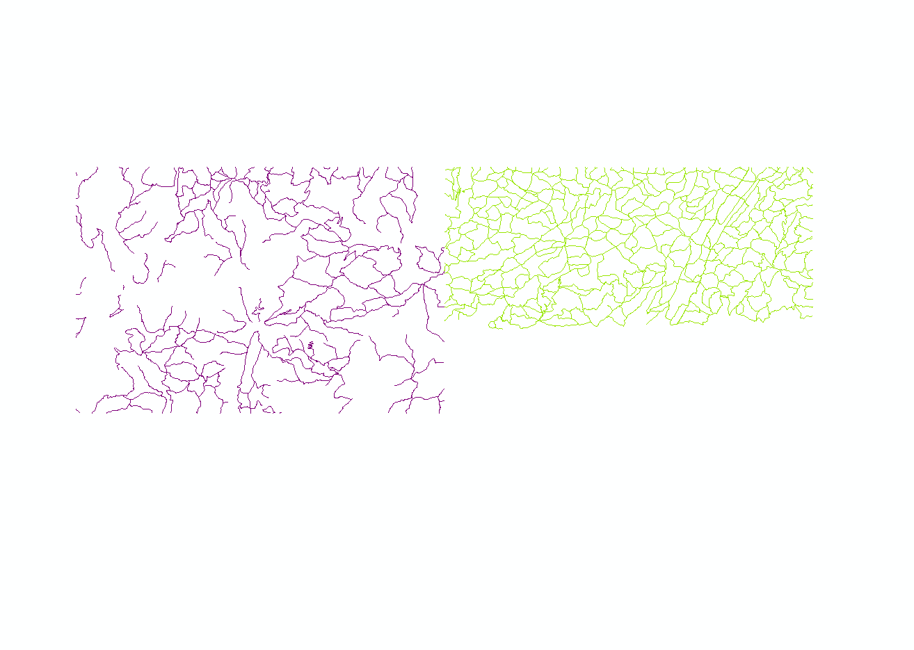

# 实习三

1. 空间数据查询

**已知条件：**

已知可供选择的备选道路（**wuhan_china_osm_roads**图层中的点所示）

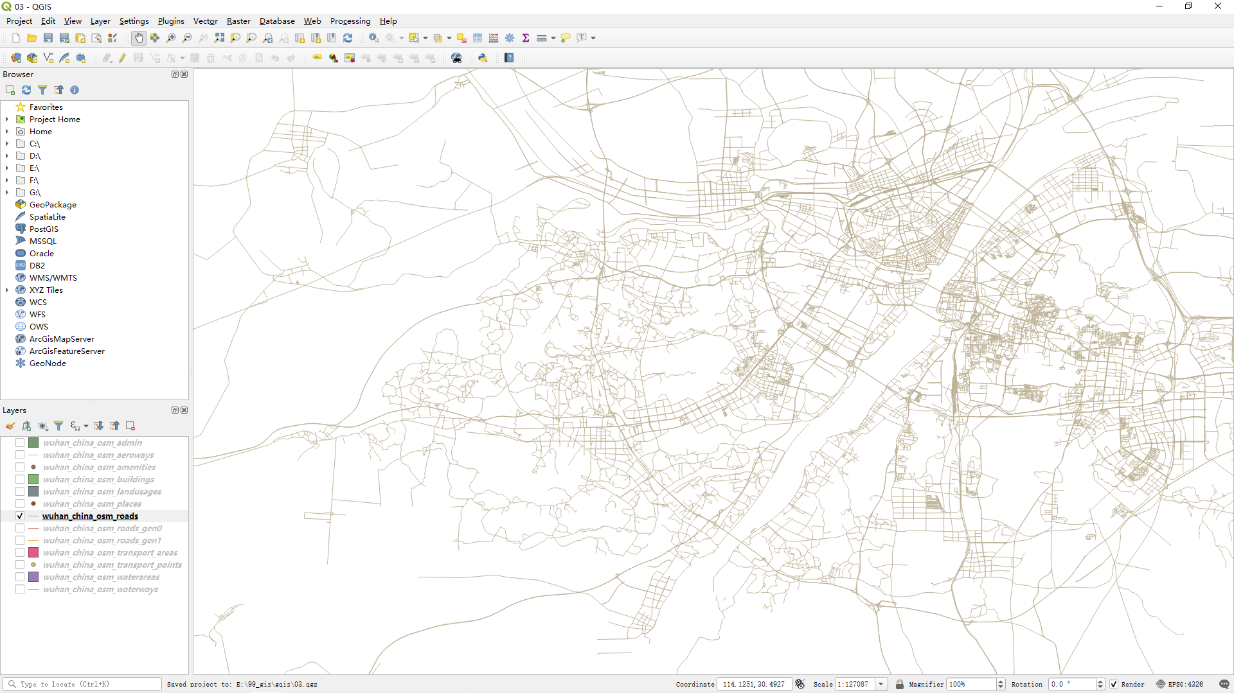

**属性表**如下图所示

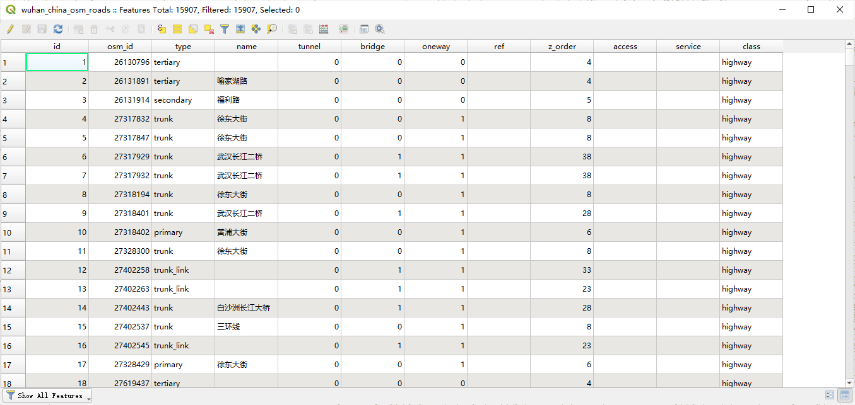

**问题要求：**

* 1. Class为highway
  2. Bridge数目大于0
  3. Oneway数目为1
  4. Type类型为primary
  5. Zorder小于4

**实验过程**

1. 打开Attribute table筛选属性

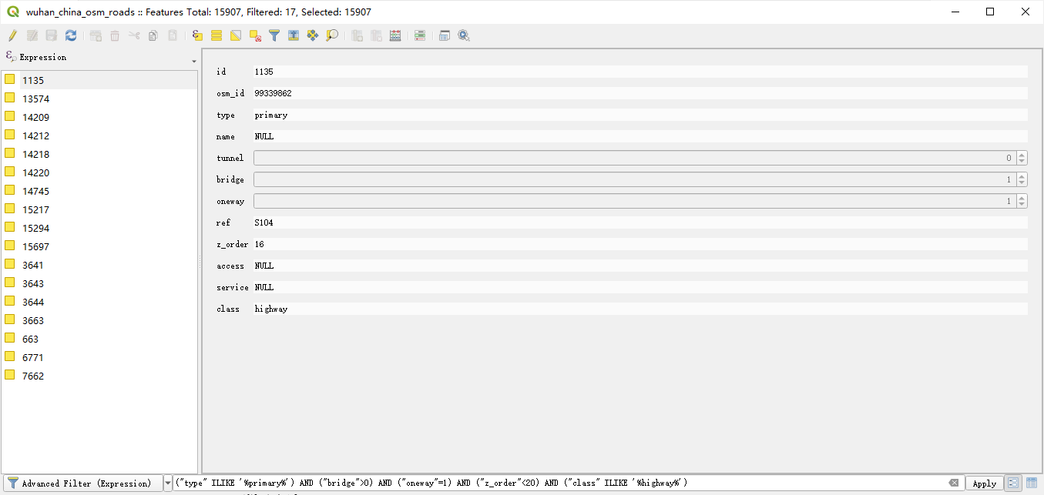

1. Expression为

("type" ILIKE '%primary%') AND ("bridge">0) AND ("oneway"=1) AND ("z_order"<20) AND ("class" ILIKE '%highway%')

1. 可以看到黄色的地方被选了出来

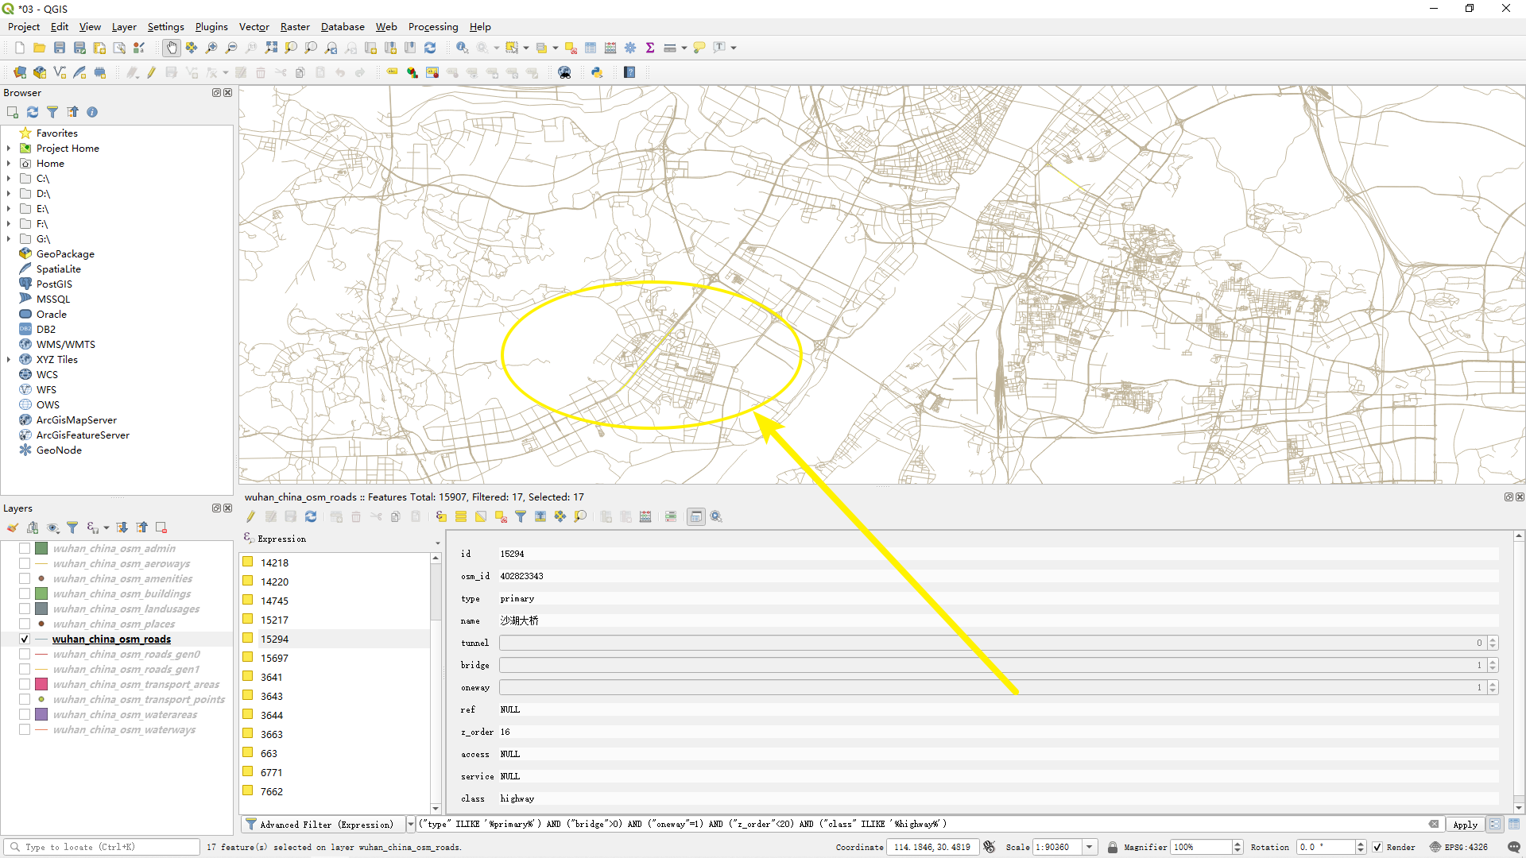

1. 缓冲区分析
   1. 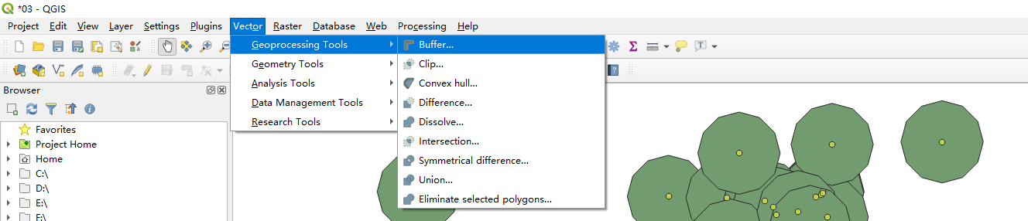
   2. 参数设置如下

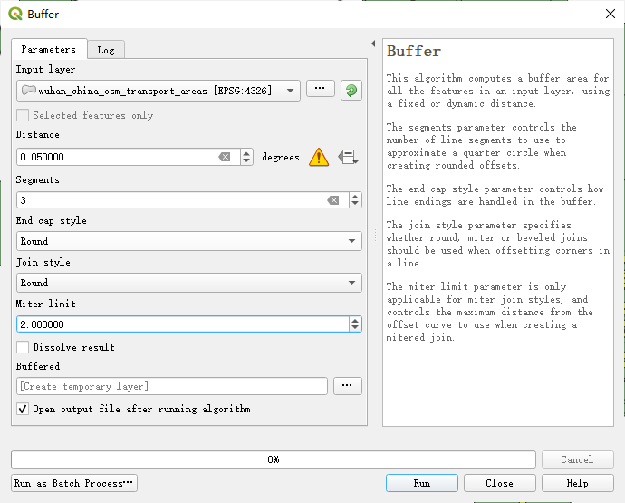

* 1. 可得缓冲区分析

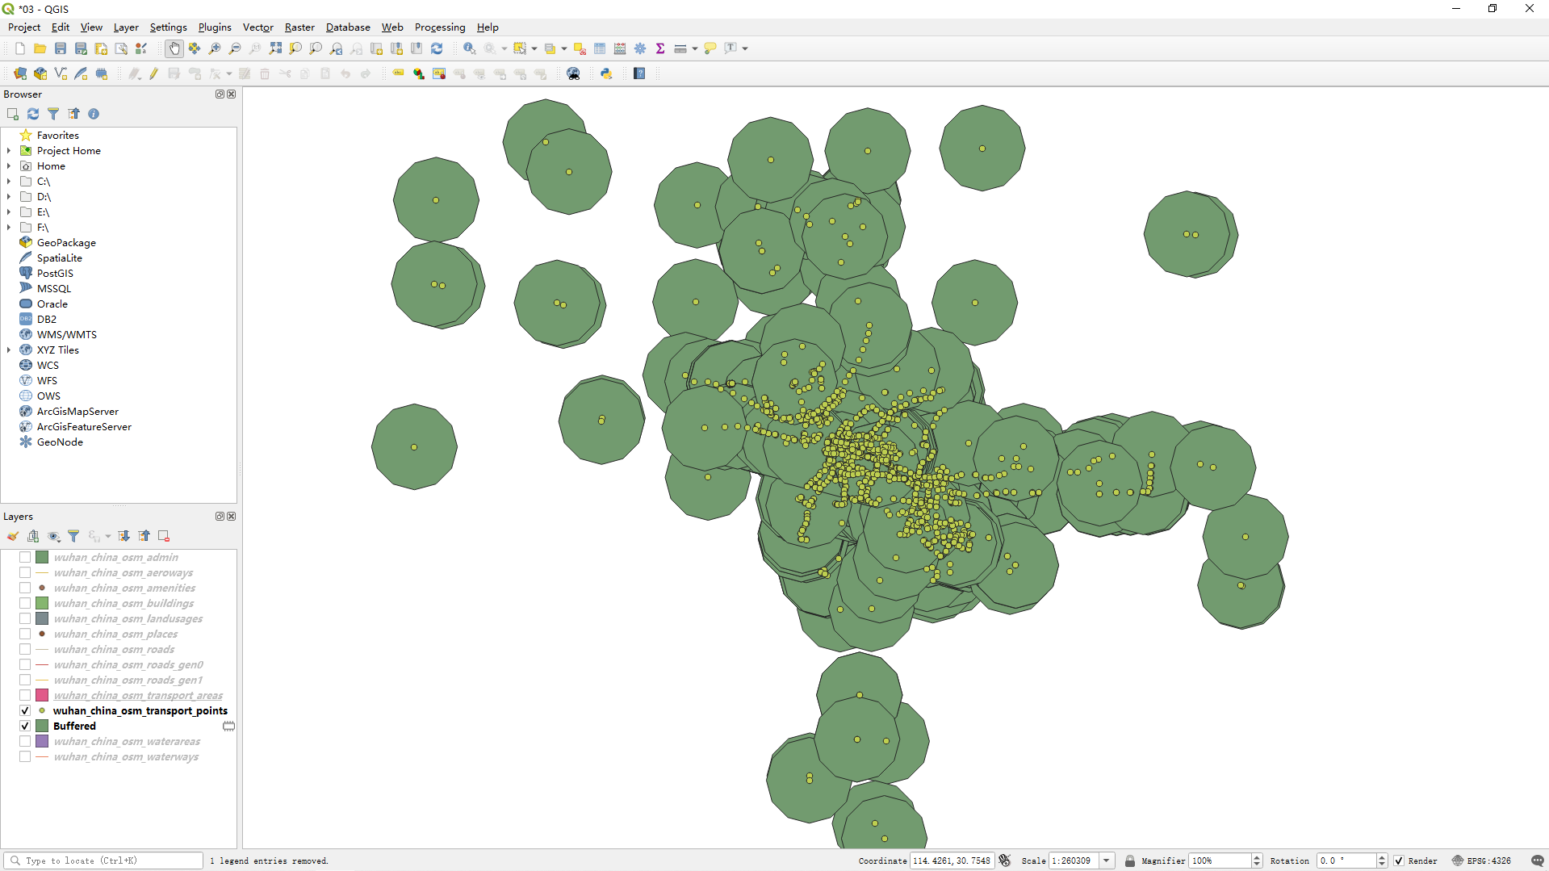

1. 叠加分析
   1. 打开vector

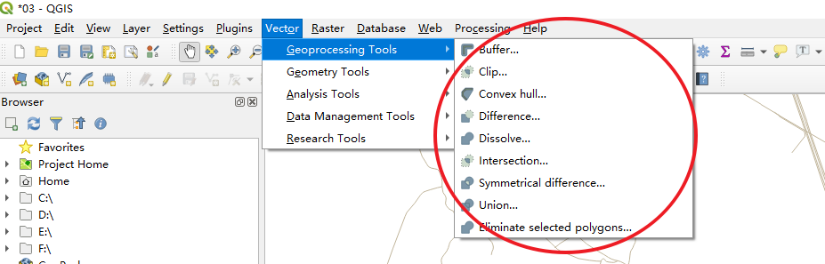

* 1. Interaction

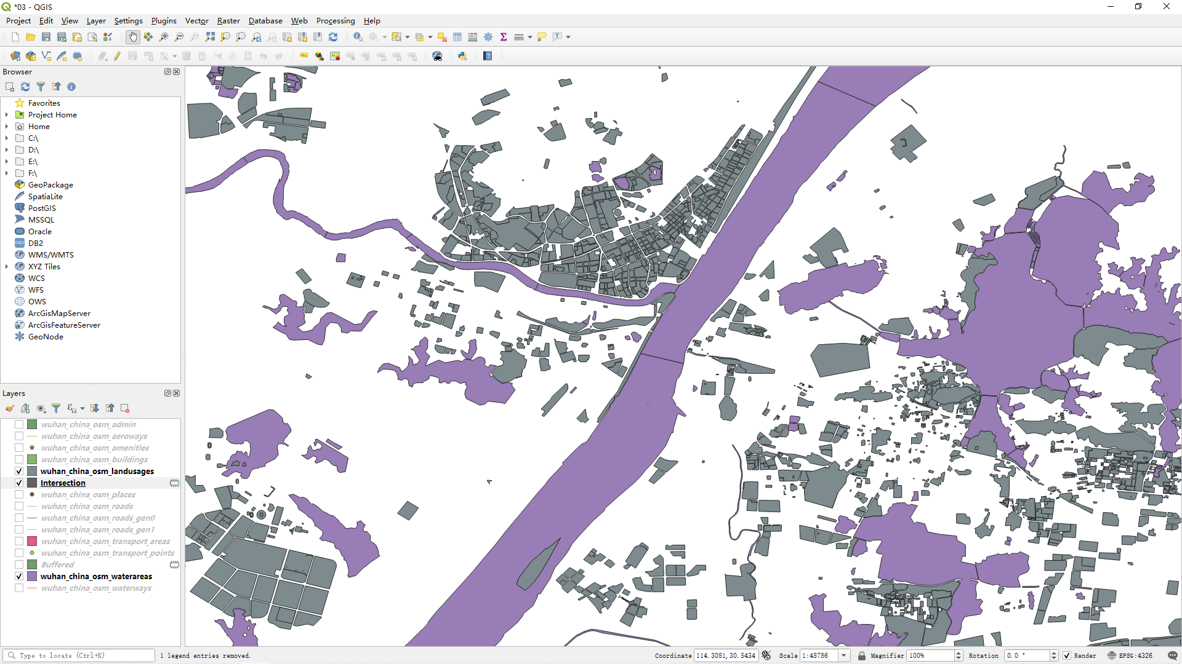

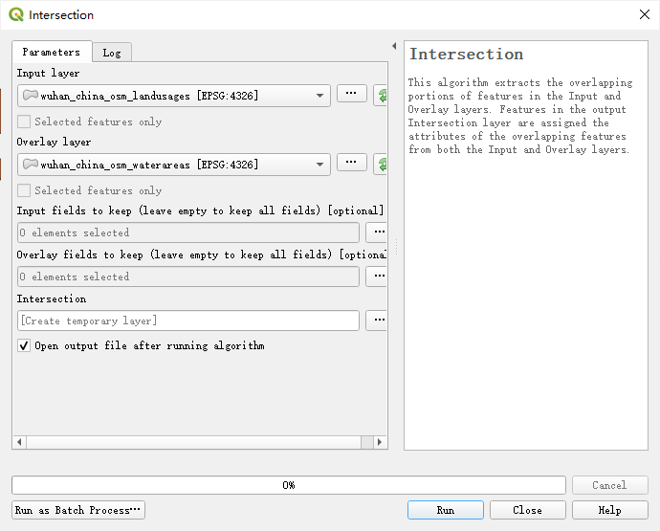

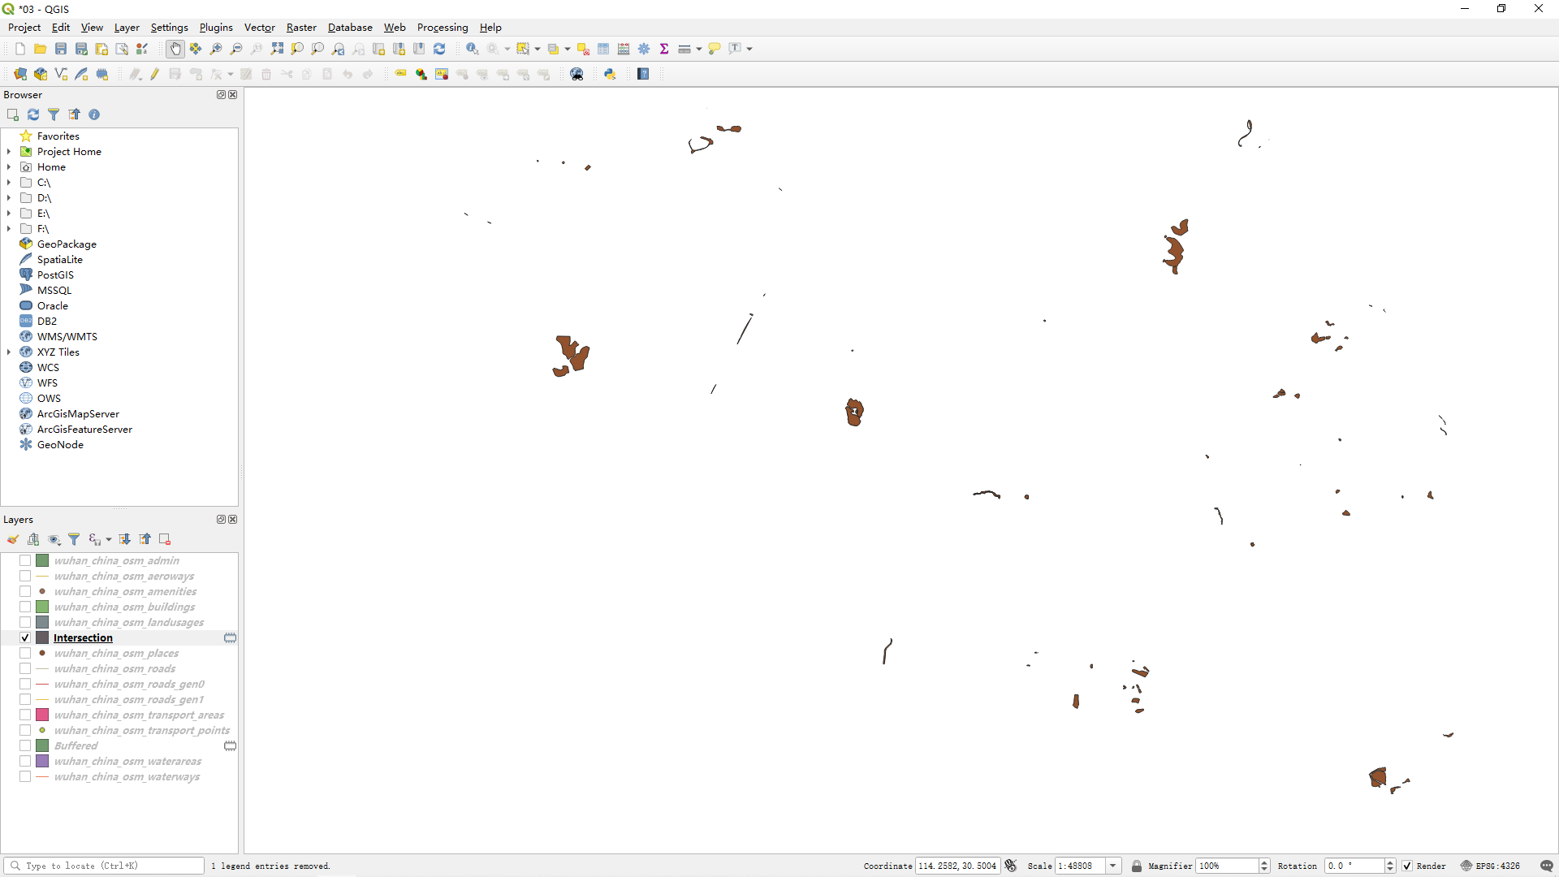

* 1. Symmetrical difference

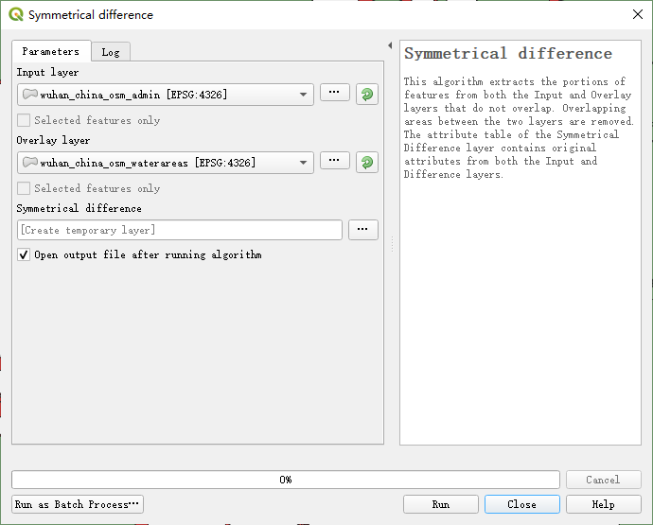

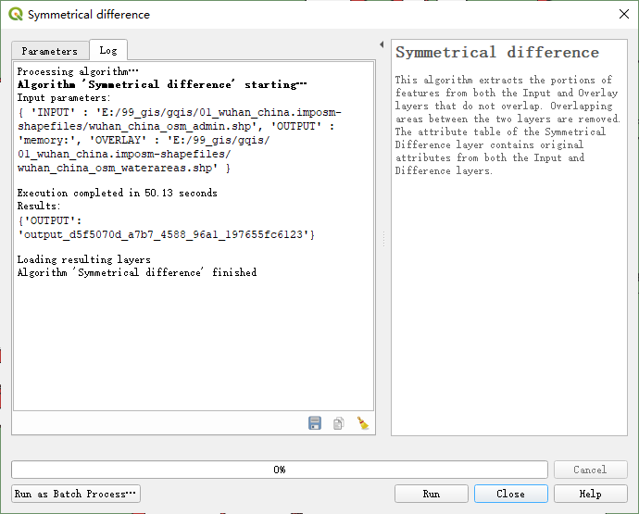

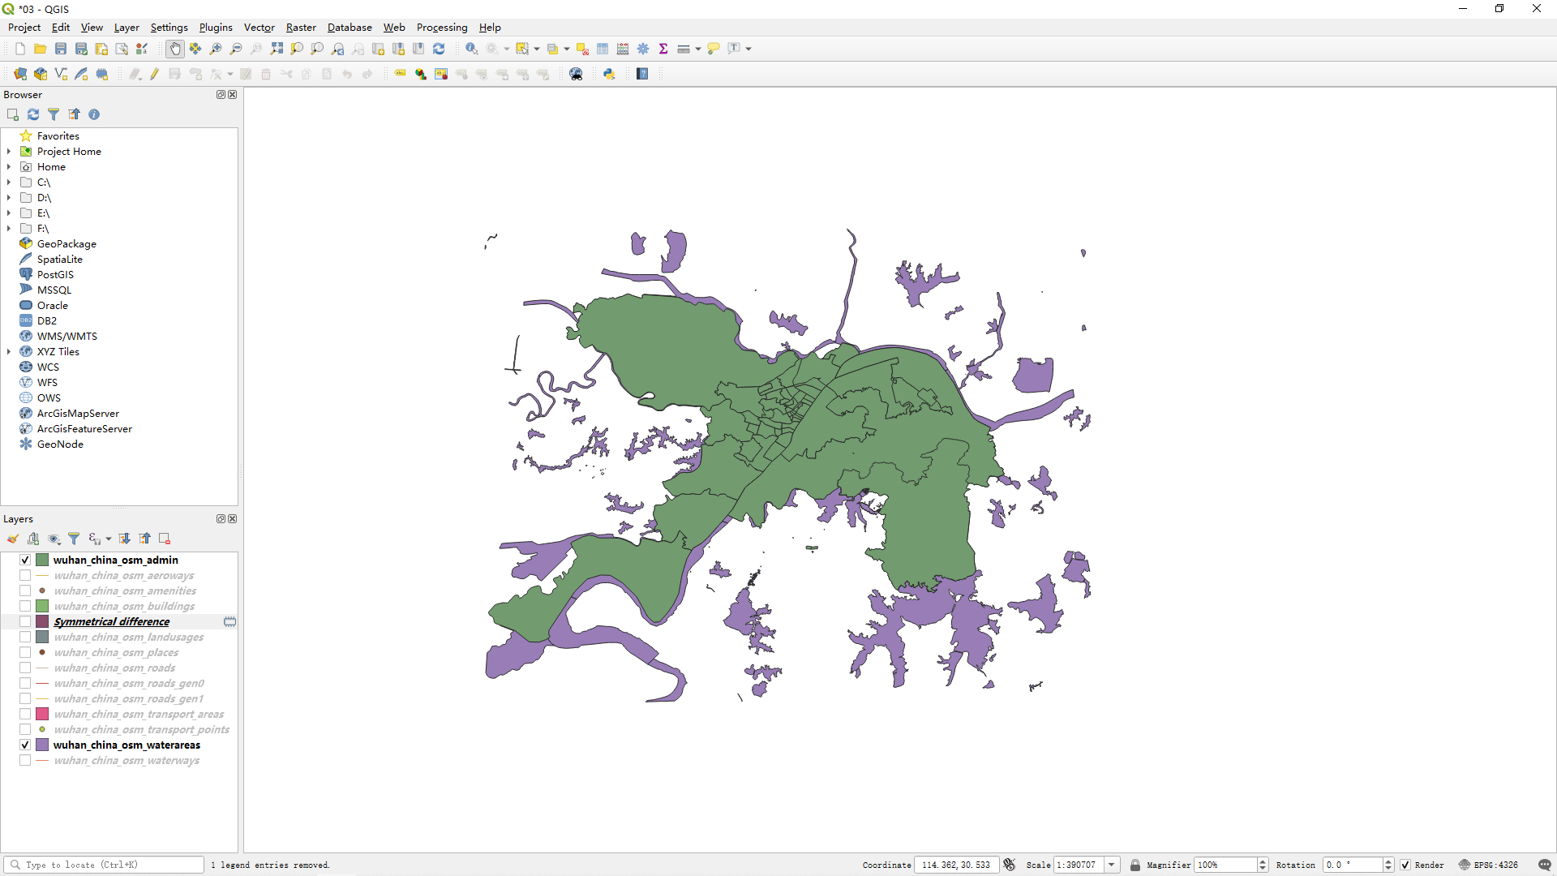

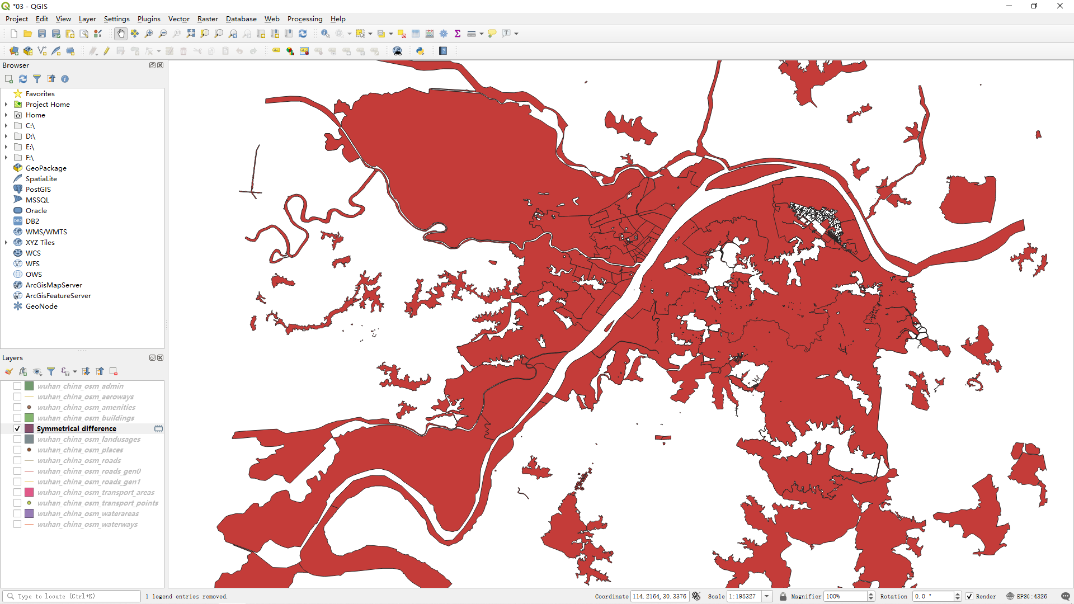

* 1. Union

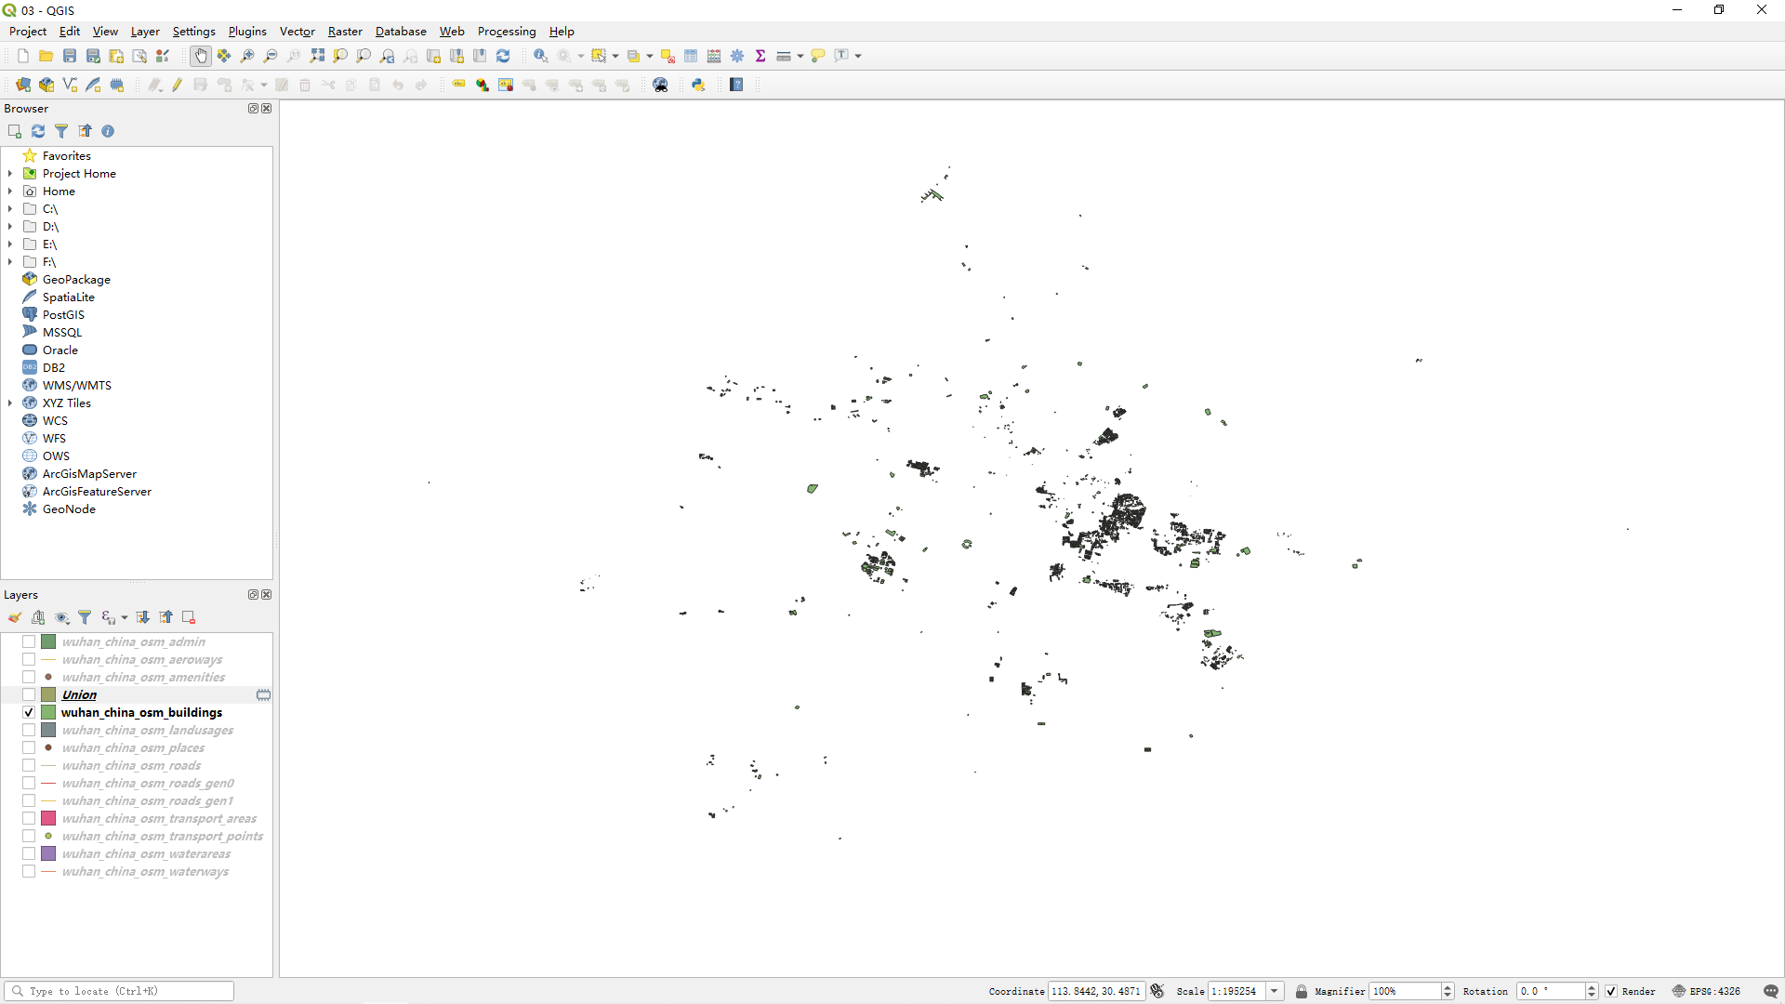

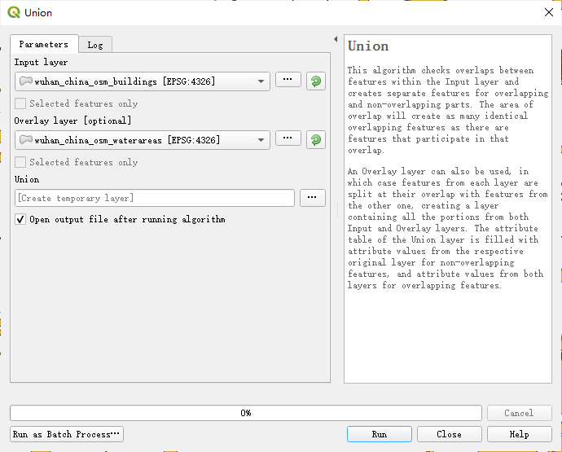

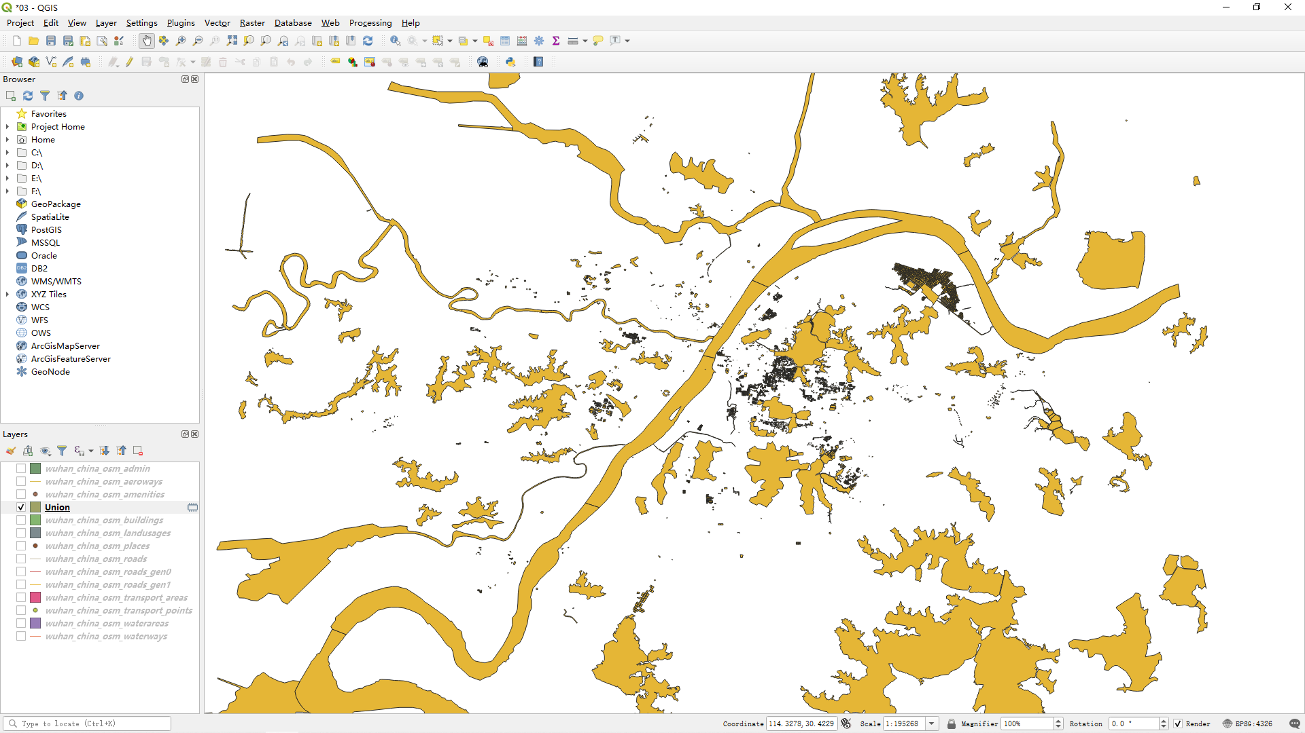

# 实习四

### 1. TIN 及DEM 生成

### 1.1由高程点、等高线矢量数据生成TIN转为DEM

1. 打开**不规则三角网插值**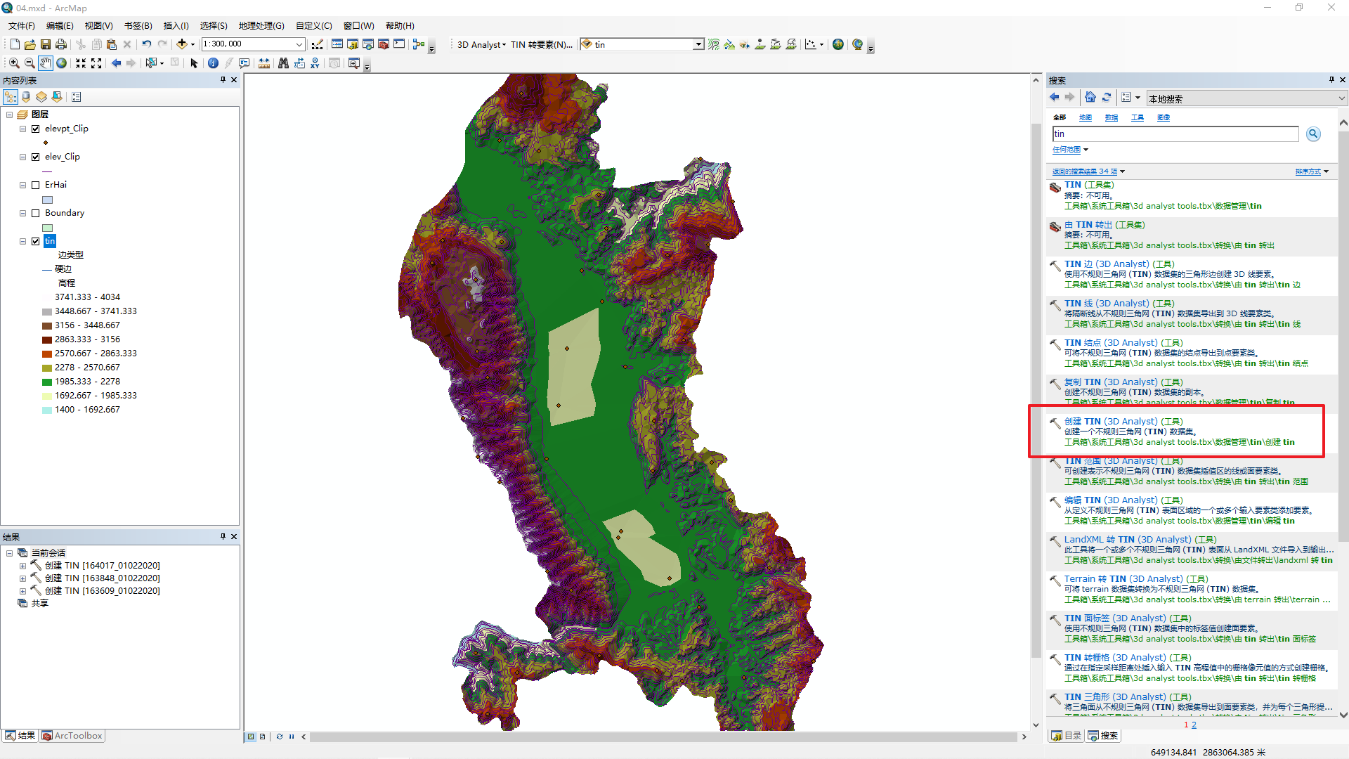
2. 配置如下  
   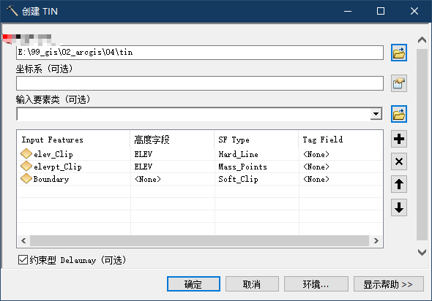
3. 结果图如下所示  
   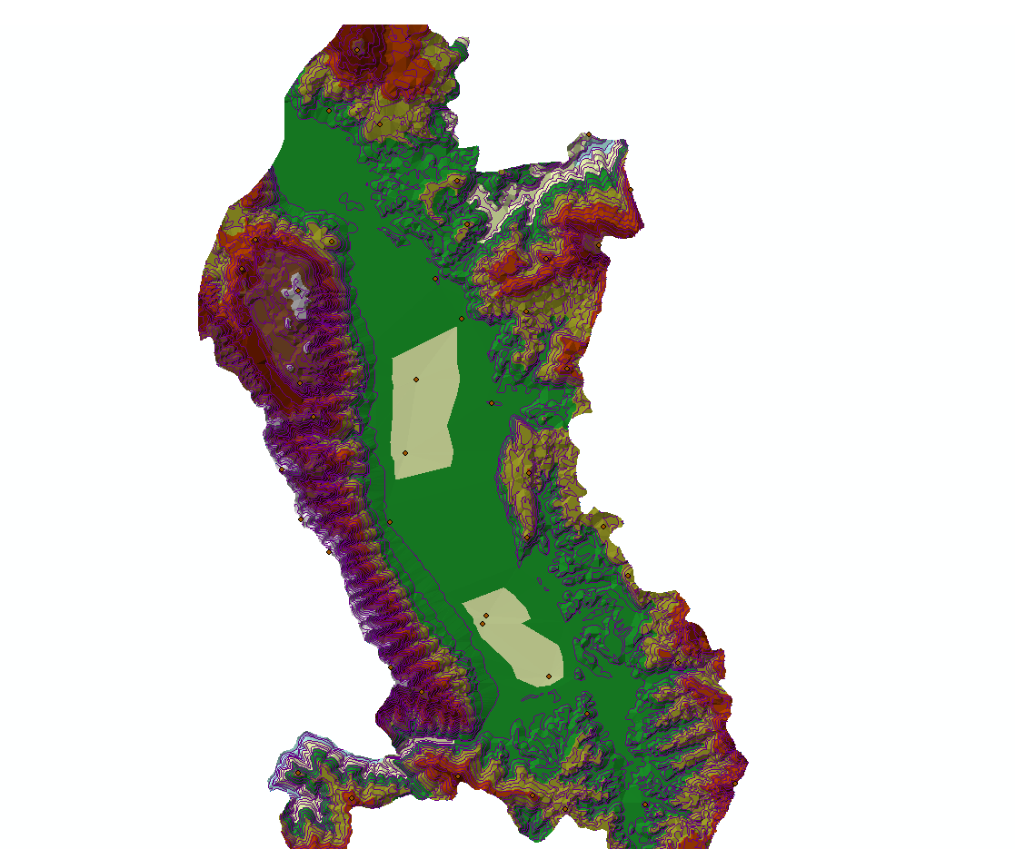

### 1.2 TIN的显示及应用

1. tin转栅格

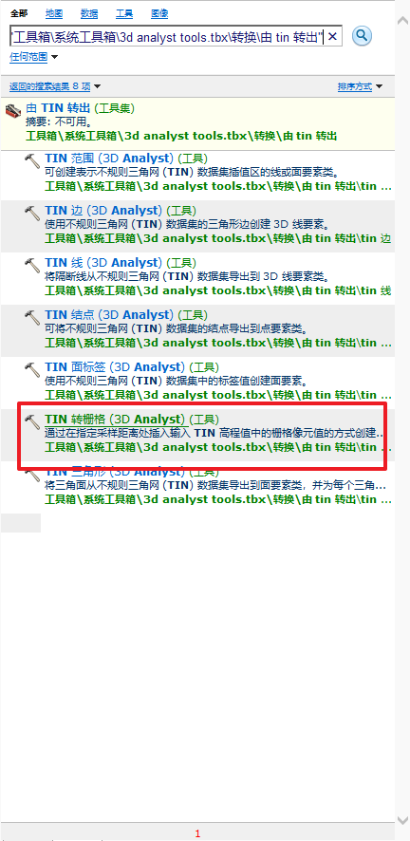

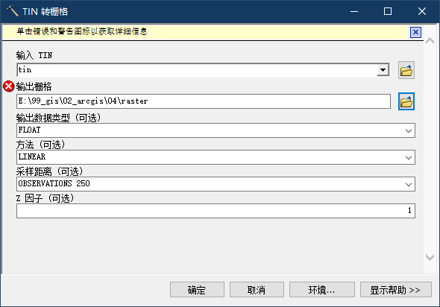

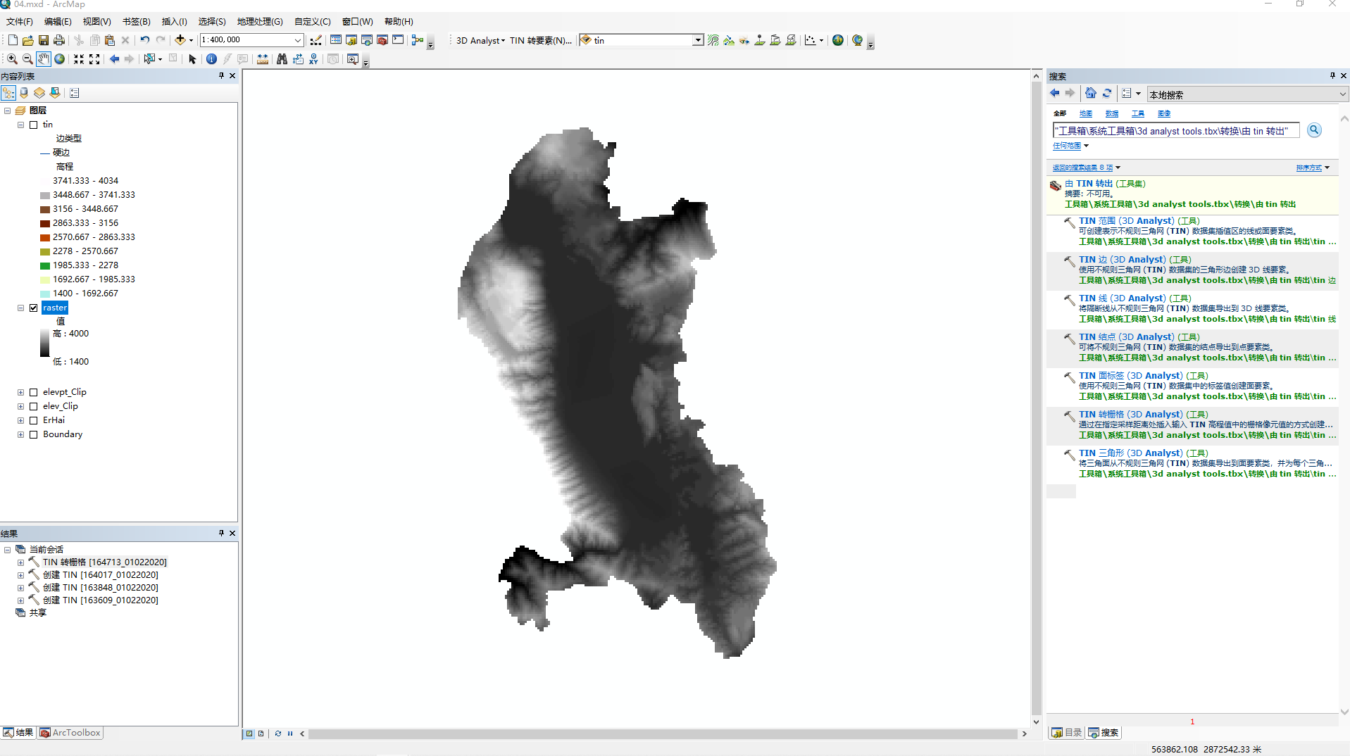

1. 在 [添加渲染] 对话框中，将 [所有边用同一符号进行渲染] 和 [ 所有点用同一符号进行渲染 ] 这两项添加到TIN的显示列表中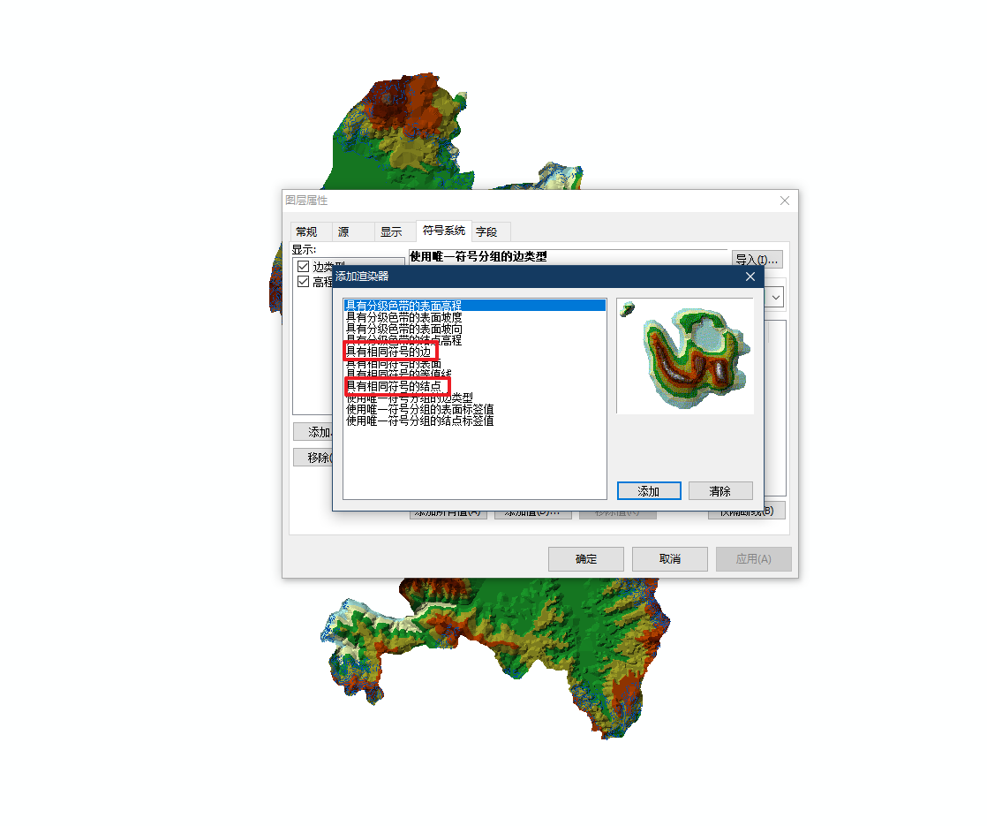

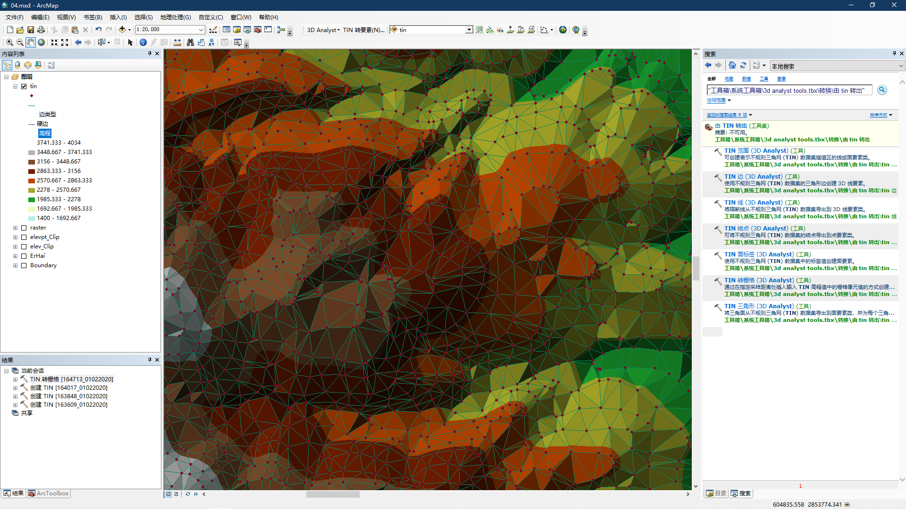

1. TIN转换为坡度多边形

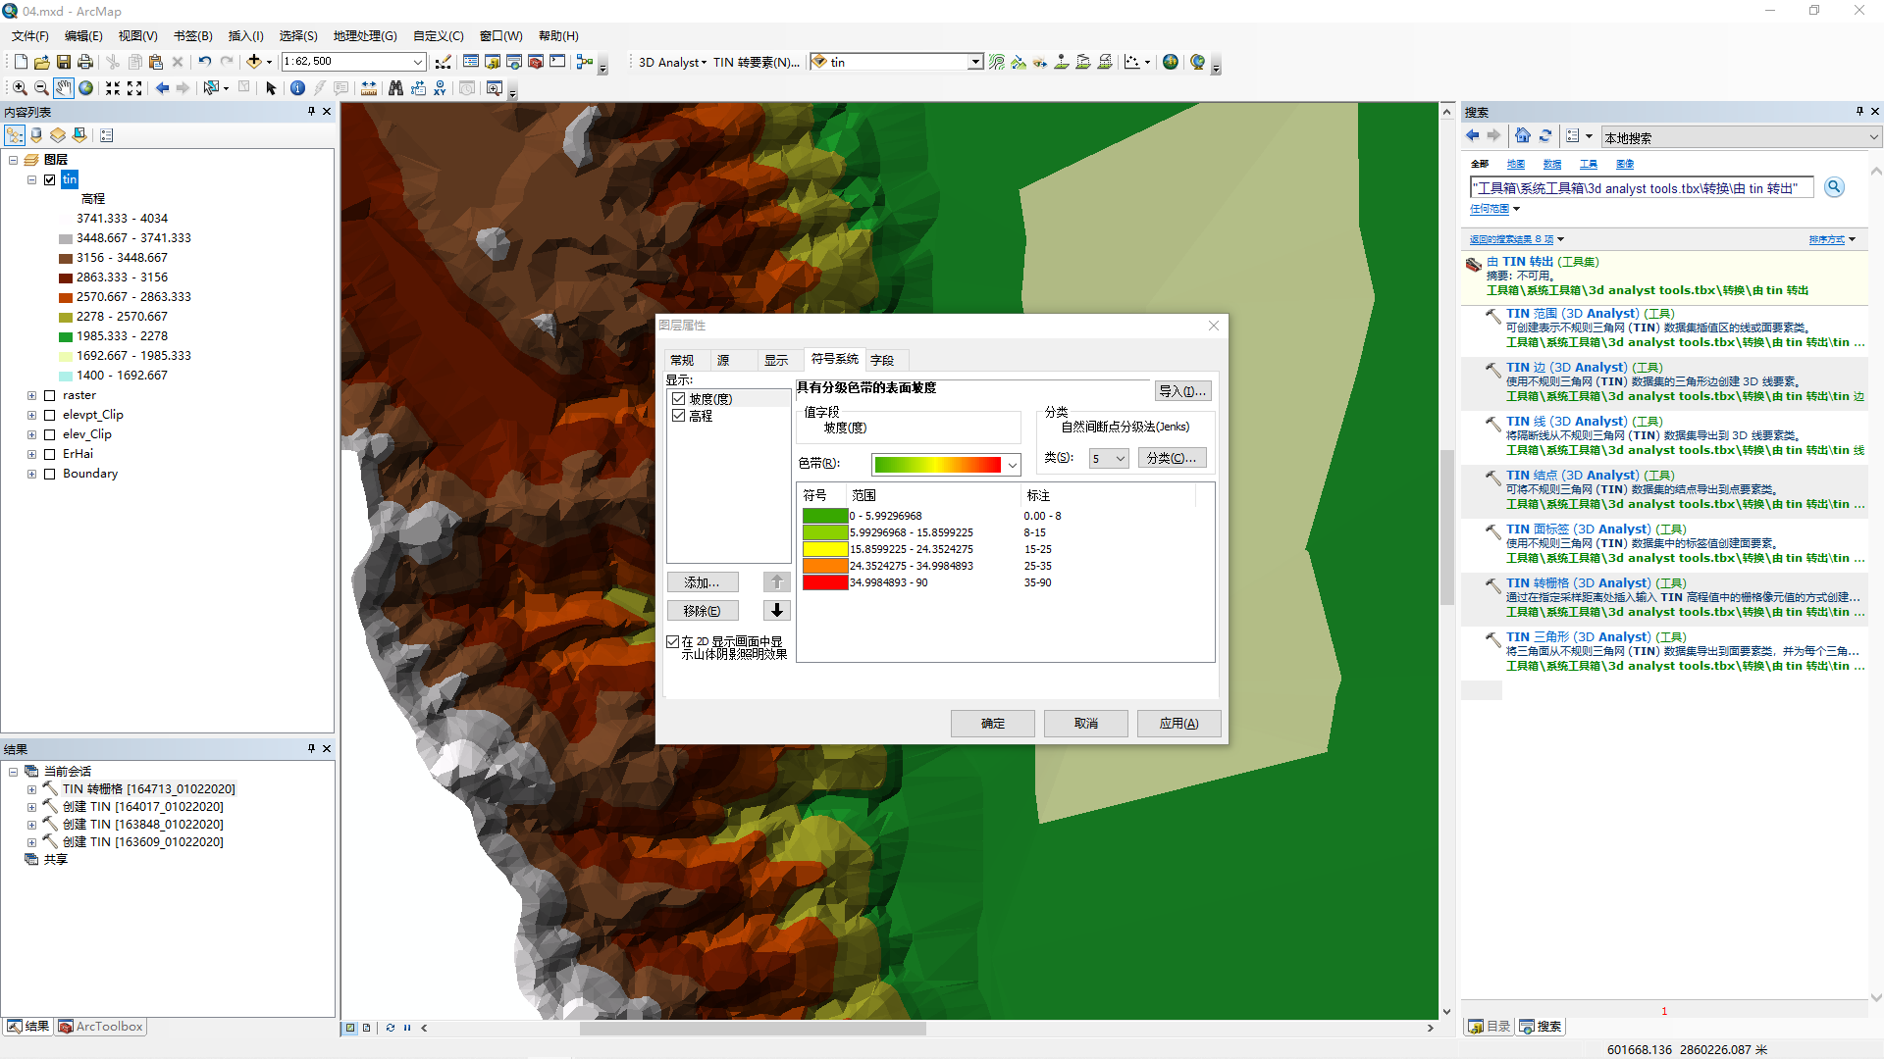

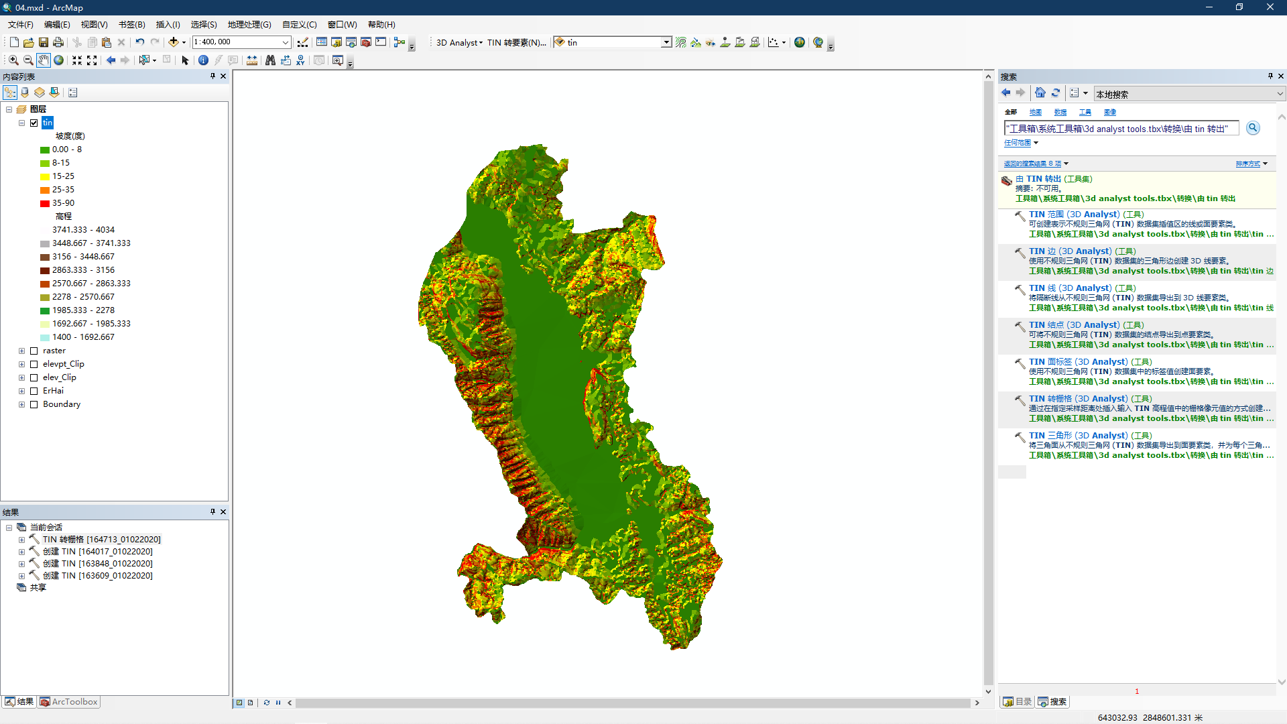

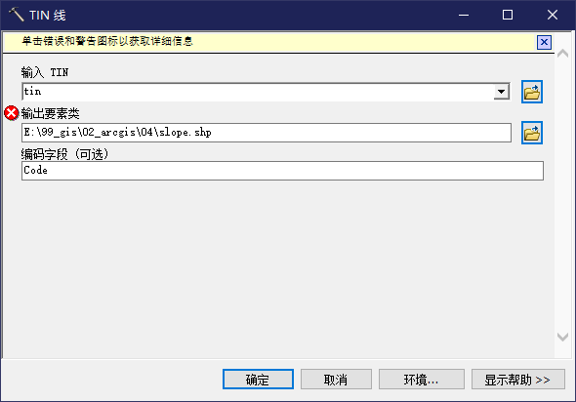

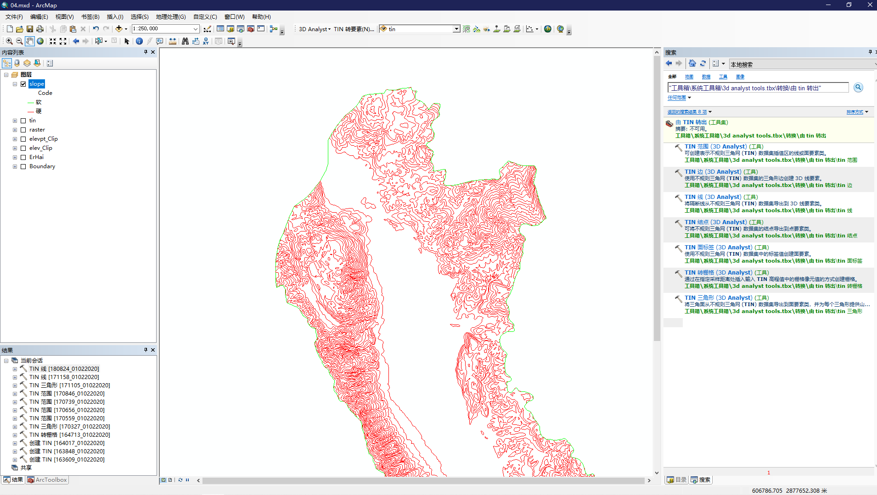

1. TIN转换为坡向多边形

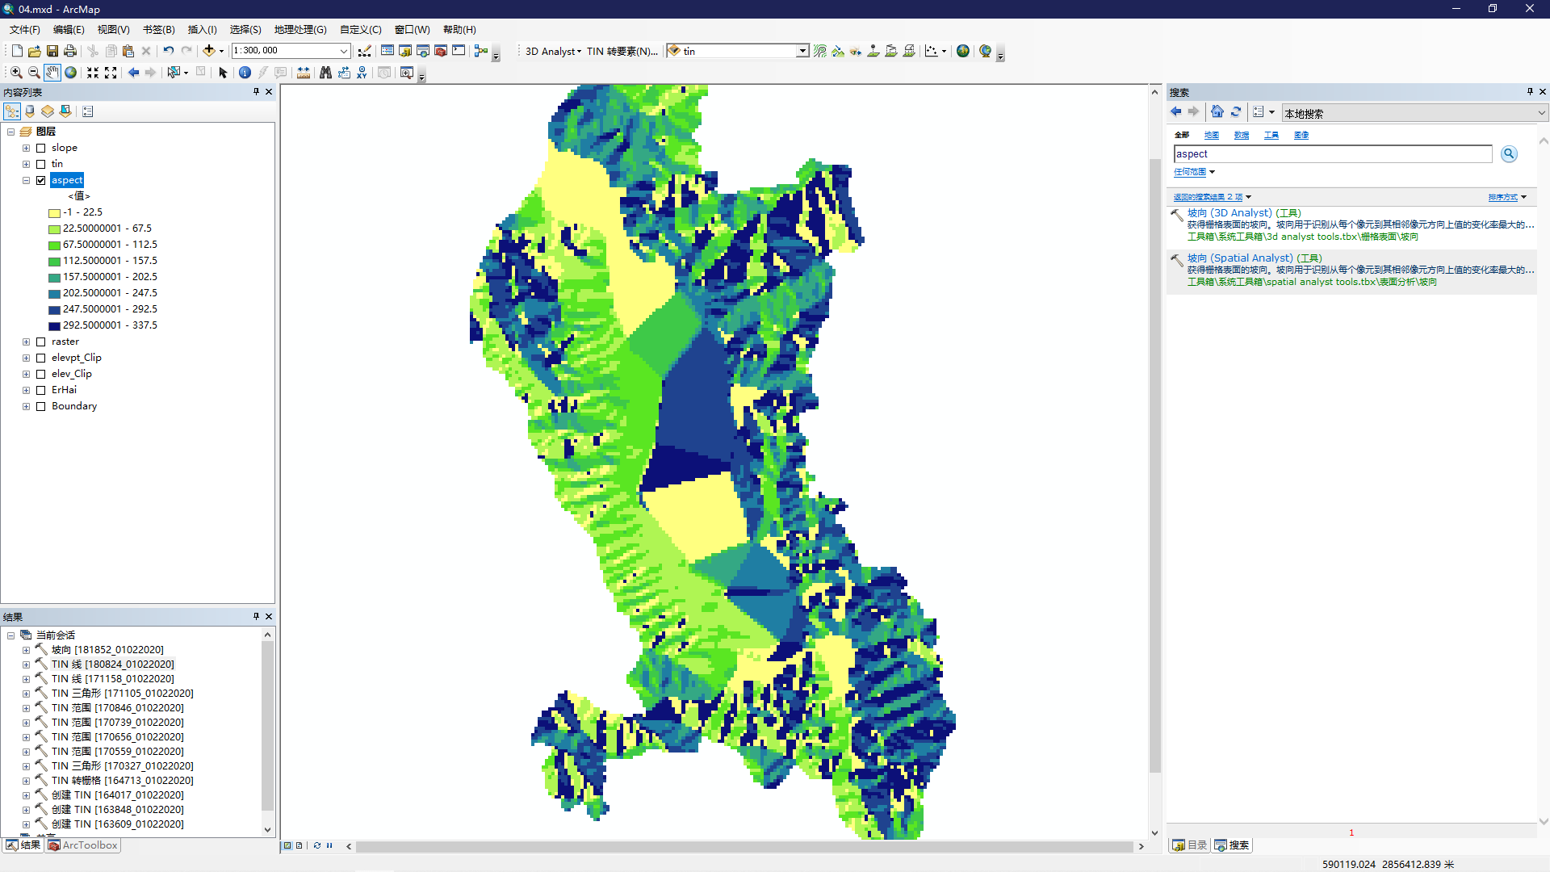

### 2. DEM的应用

### 2.1坡度：Slope

1. 执行菜单命令[3D分析]>>[表面分析]>>[坡度]

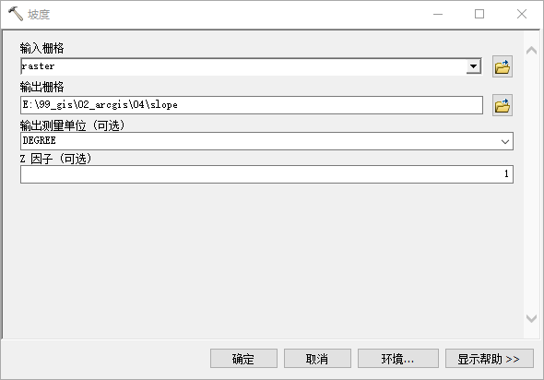

1. 结果

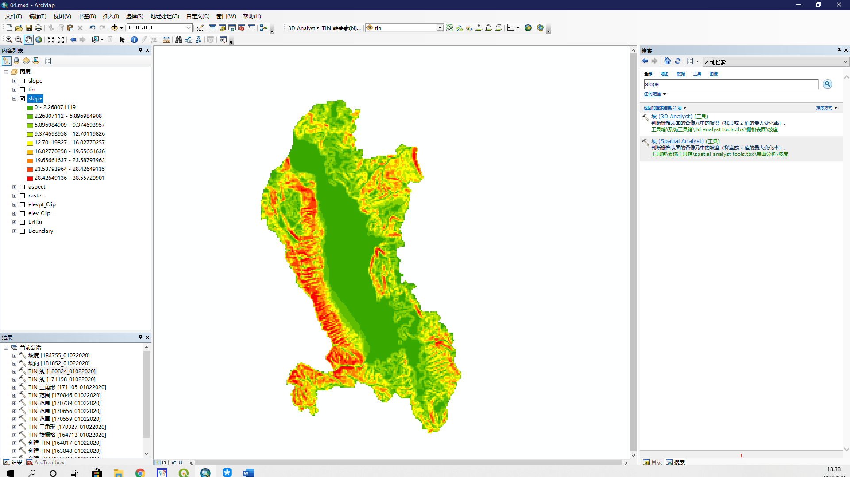

1. 重新调整坡度分级

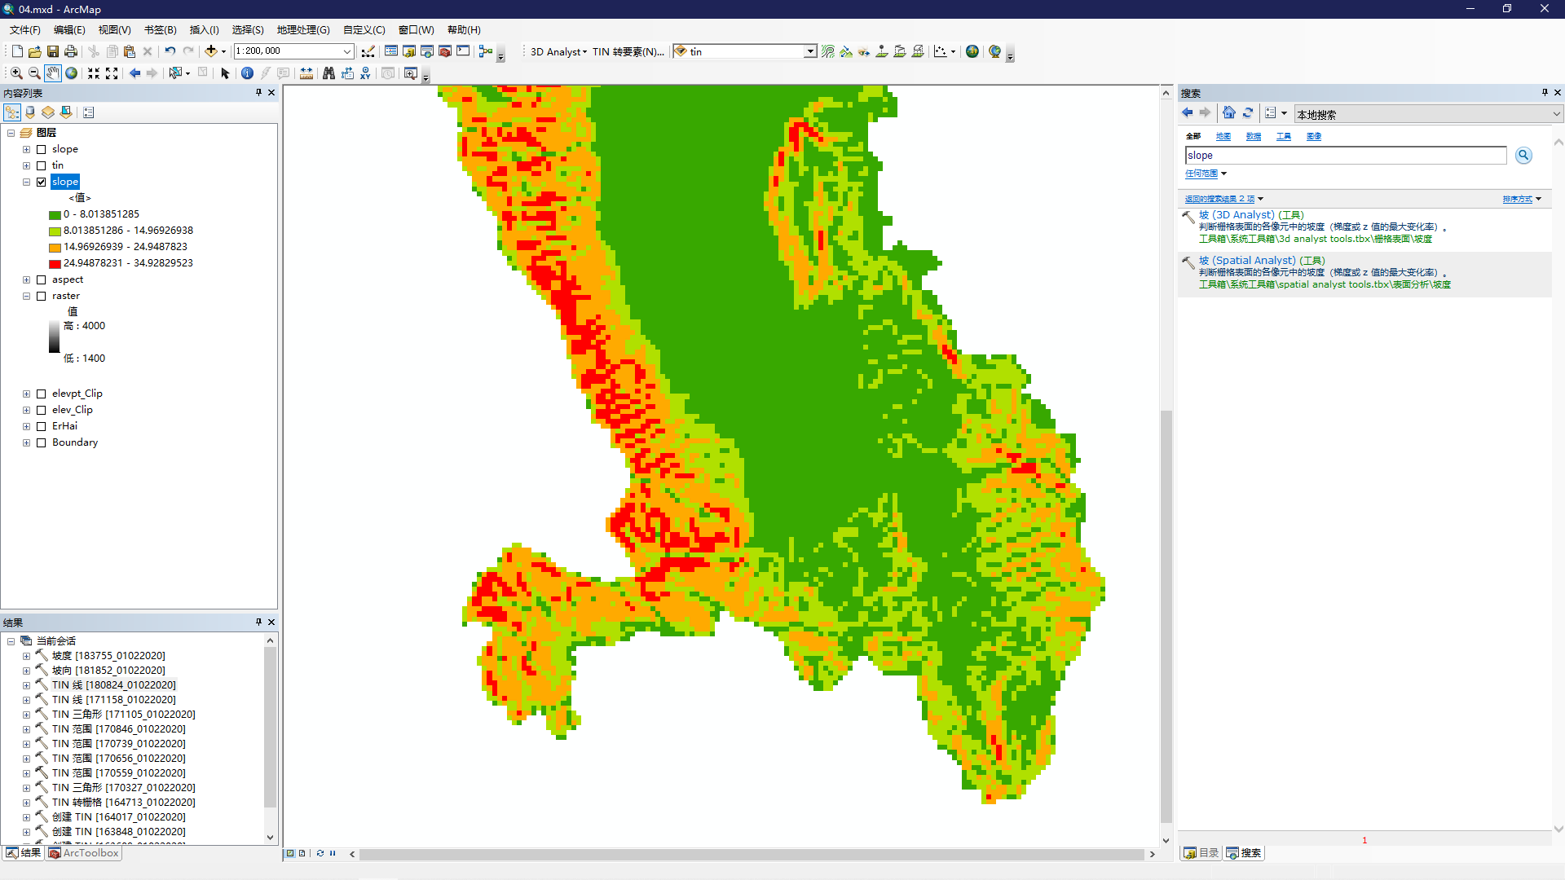

1. [3D分析]>>[表面分析]>>[坡度]

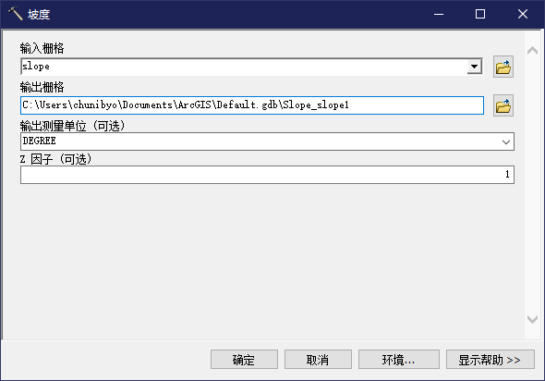

1. 剖面曲率栅格

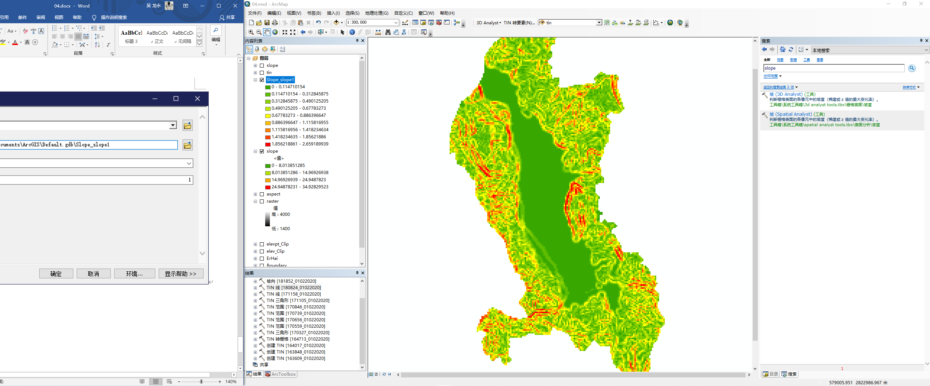

### 2.2 坡向：Aspect

1. [3D分析]>>[表面分析]>>[坡度]

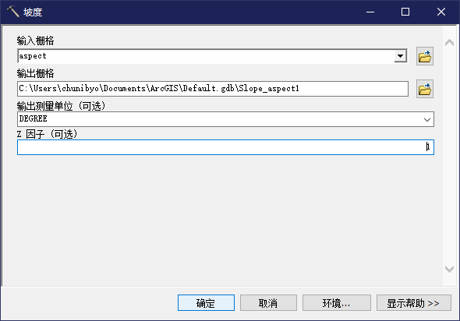

1. 平面曲率栅格Slope of Aspect

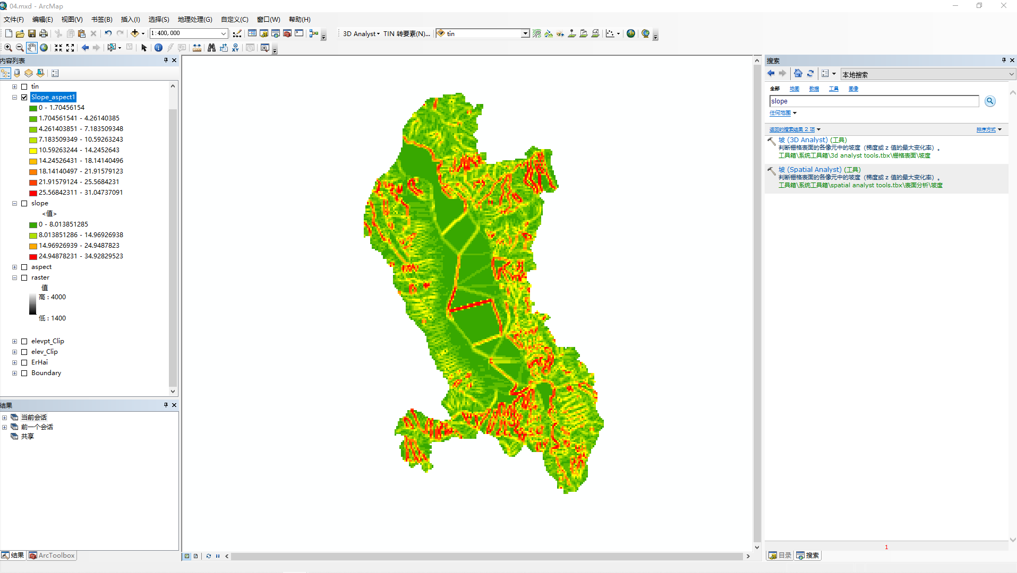

### 2.3提取等高线

1. 生成等高线

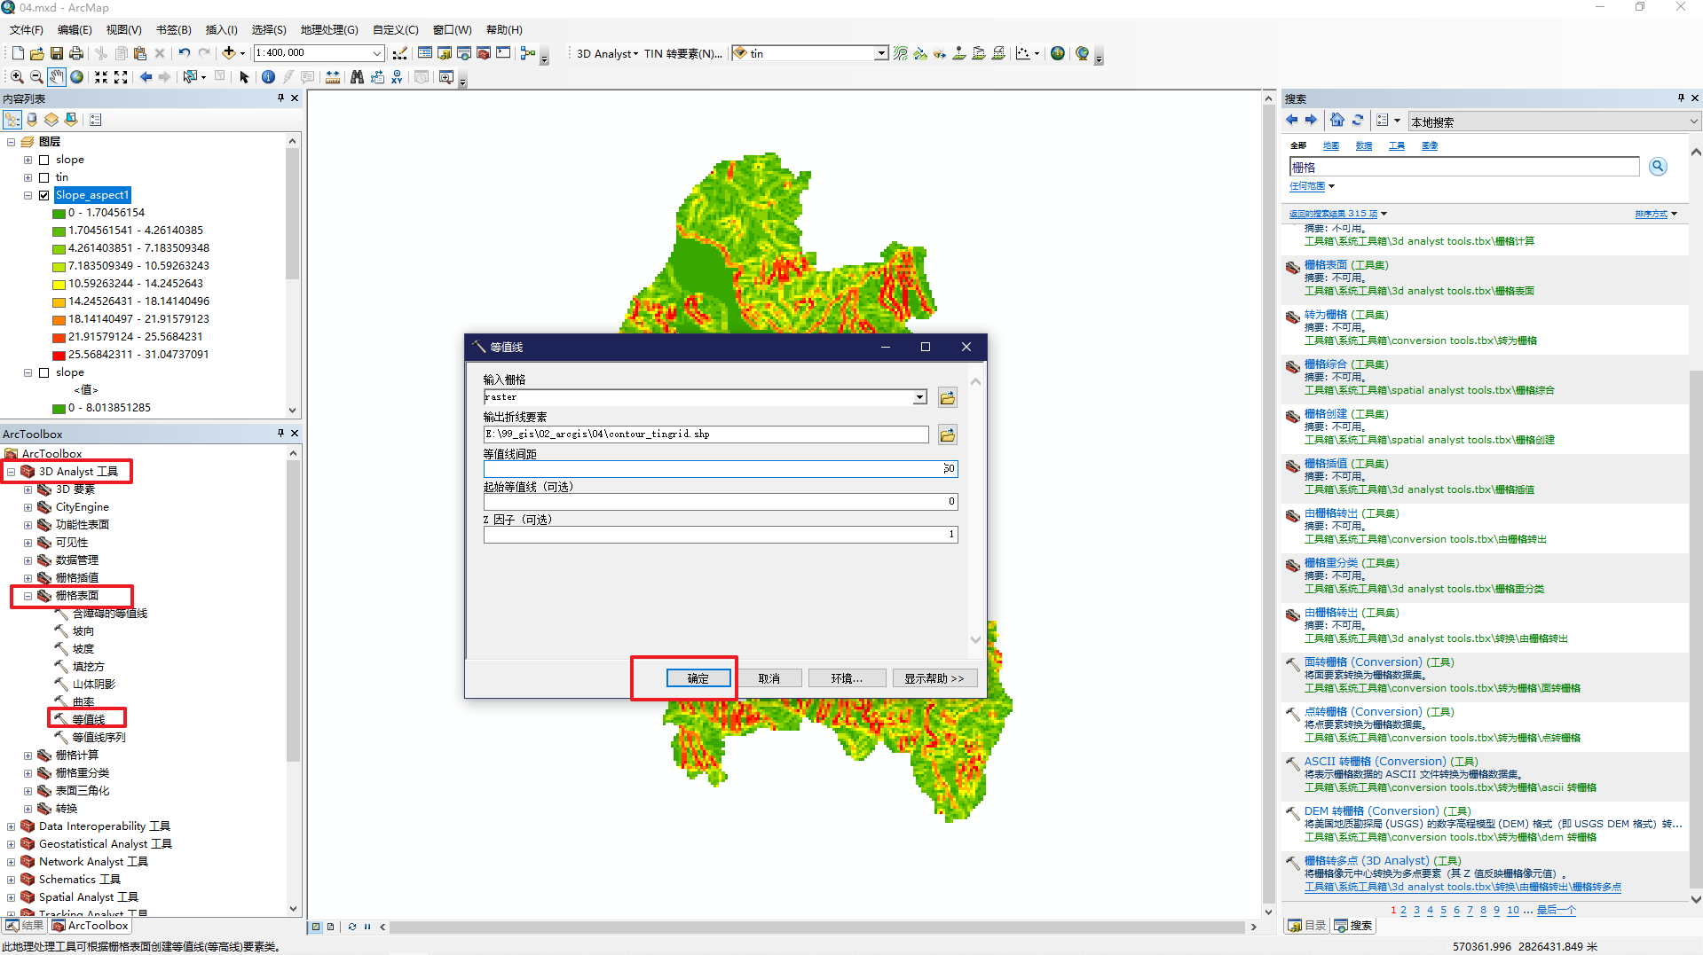

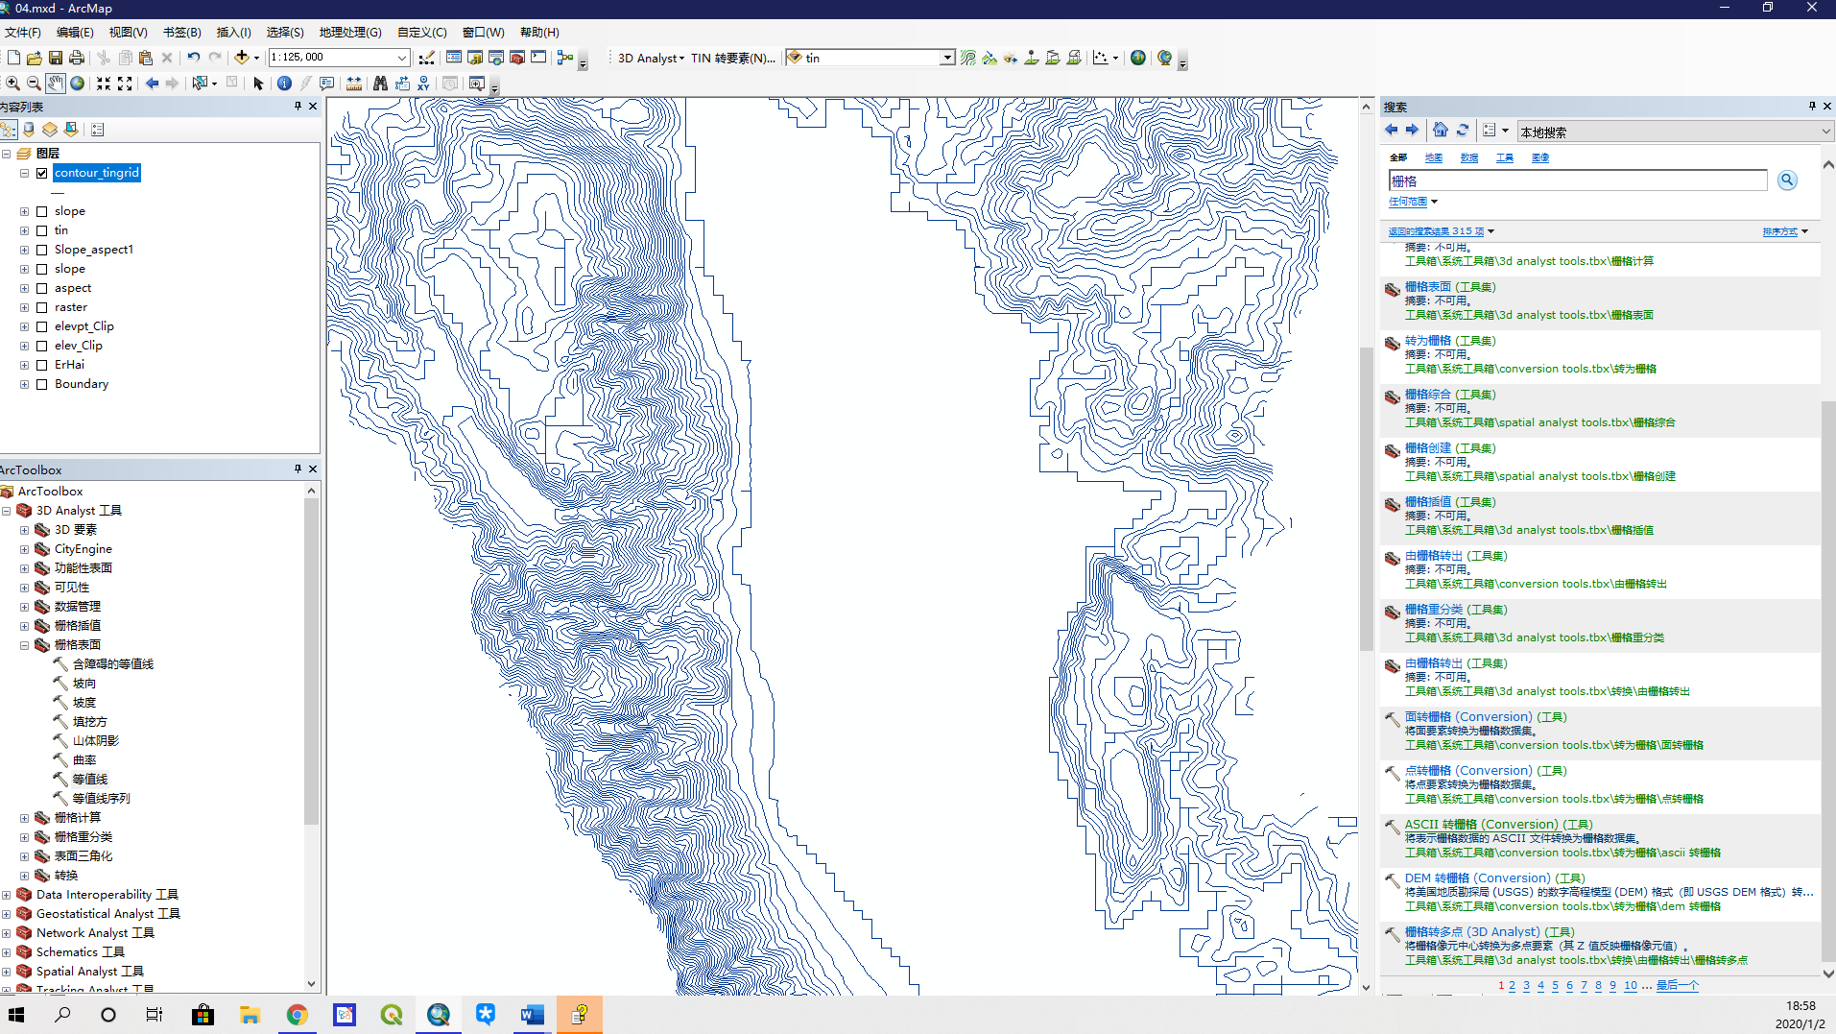

### 2.4计算地形表面的阴影图

1. 阴影

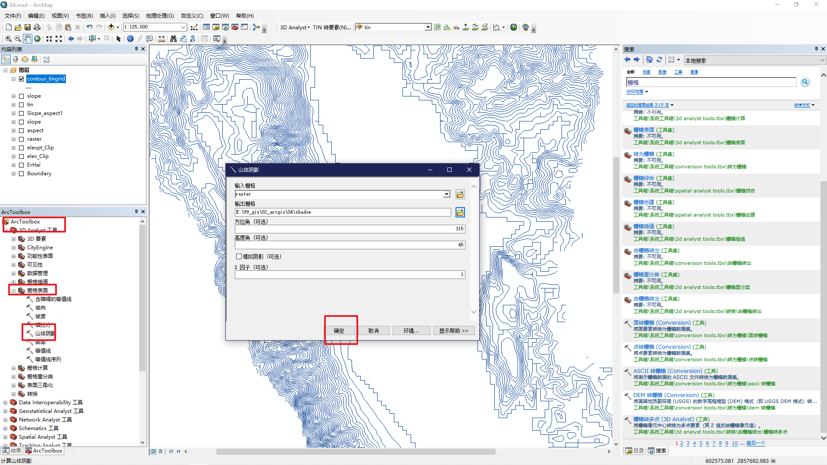

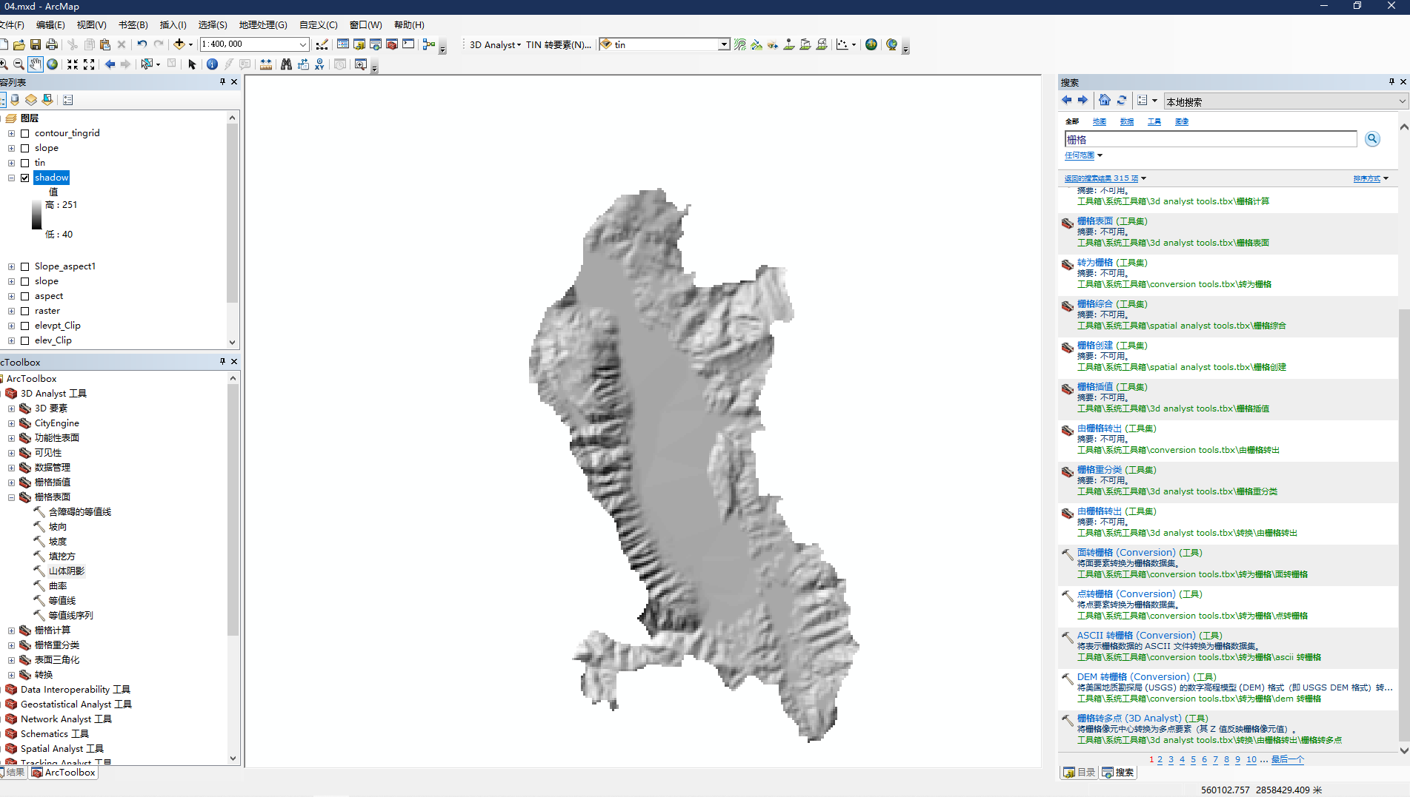

1. DEM渲染

关闭除[tingrid] 和 [Hillshade of tingrid]以外所有图层的显示，并将[ tingrid ] 置于[ Hillshade of tirngrid] 之上

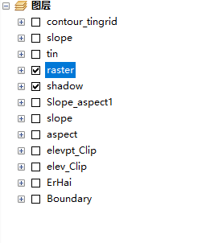

1. 在[图层属性]对话框中，参照下图所示设置[符号]选项页中颜色。

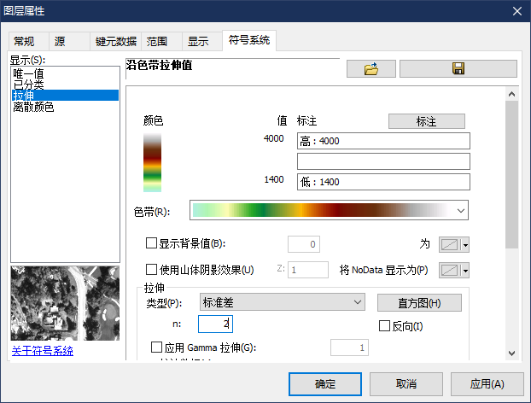

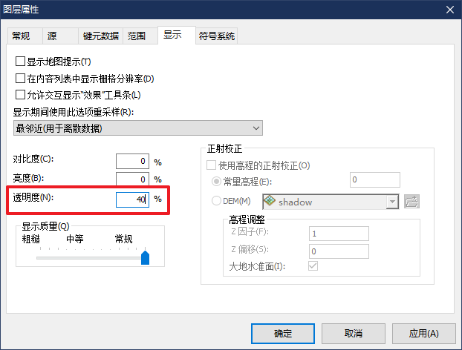

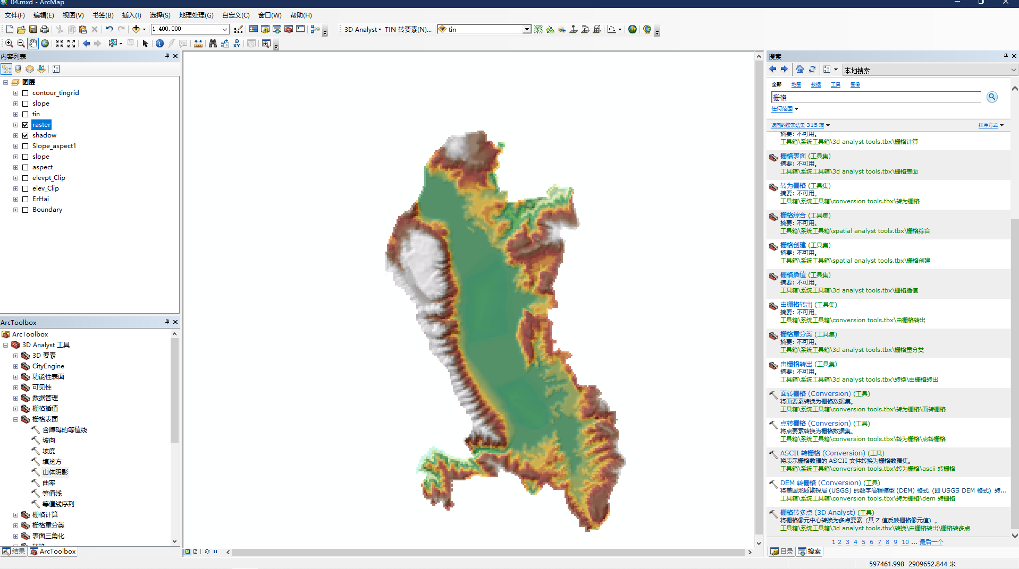

### 2.5可视性分析

1. 从工具栏选择[ 通视线 ](Line of sight)工具

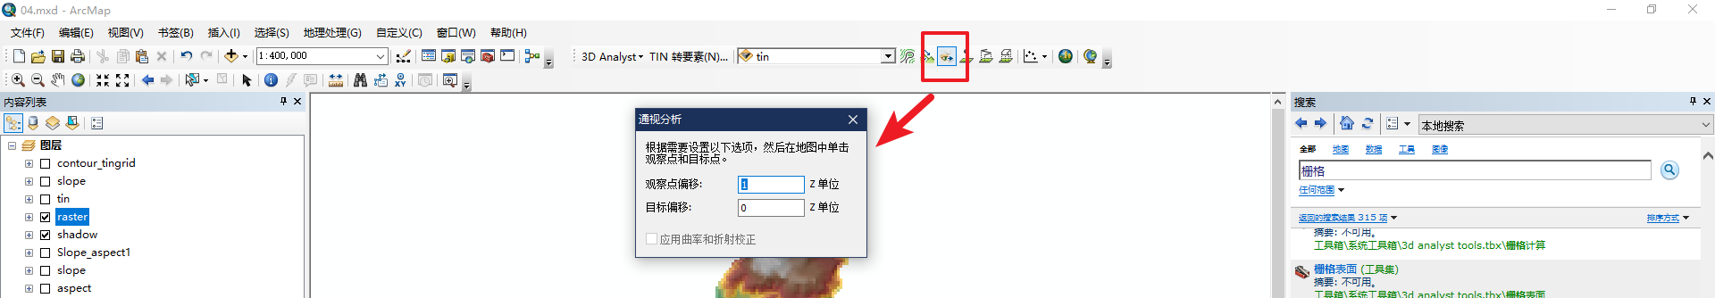

1. 在出现的[通视线 ]Line of Sight对话框中输入[观察者偏移量]和[目标偏移量], 即距地面的距离

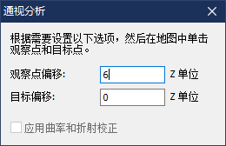

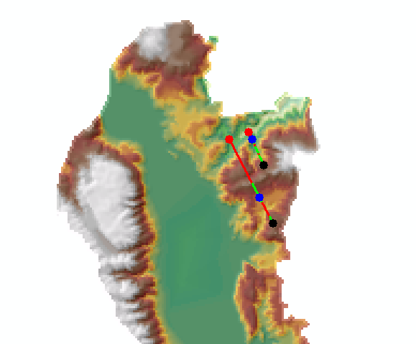

B.可视区分析：移动发射基站信号覆盖分析

1. [3D 分析]>>[表面分析]>>[视域]

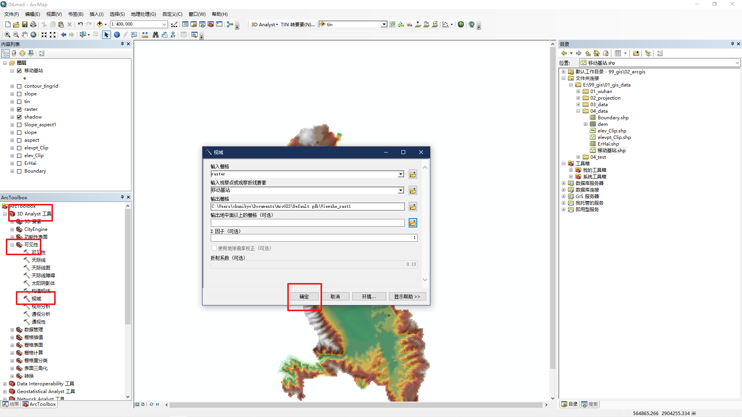

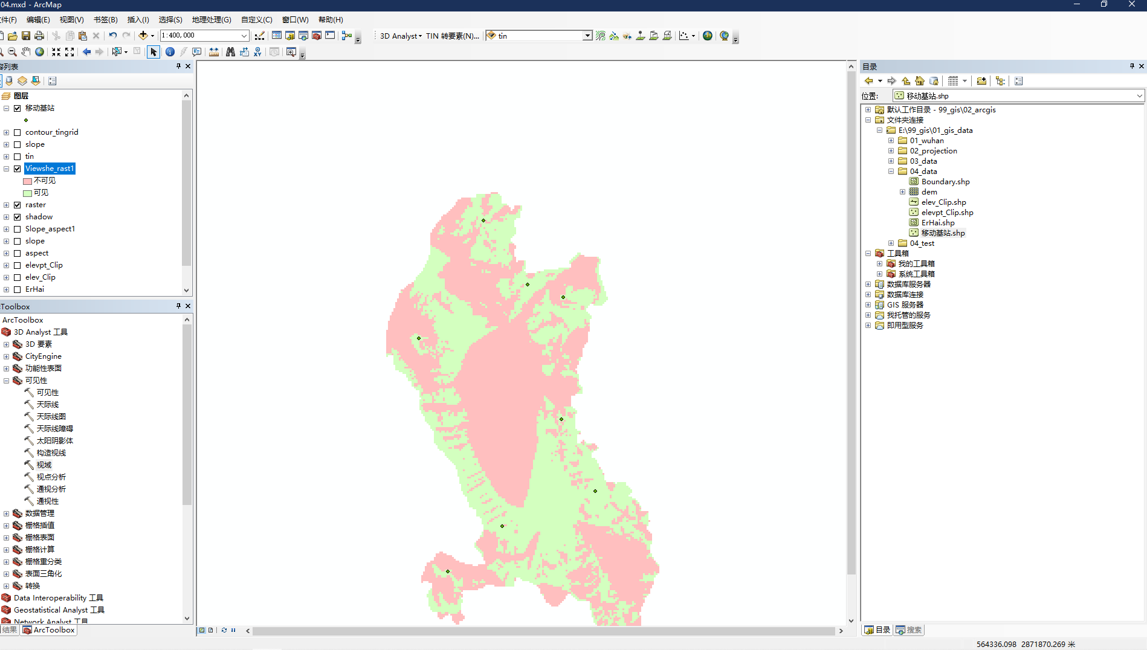

### 2.6地形剖面

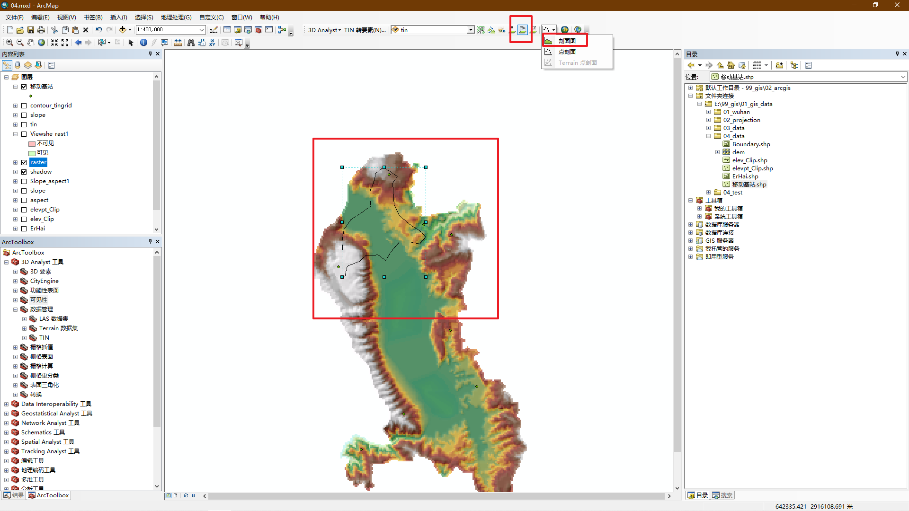

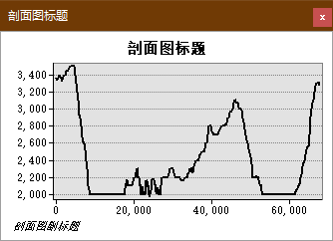

# 实习五

1. 打开拓展模块勾选Network Analyst  
   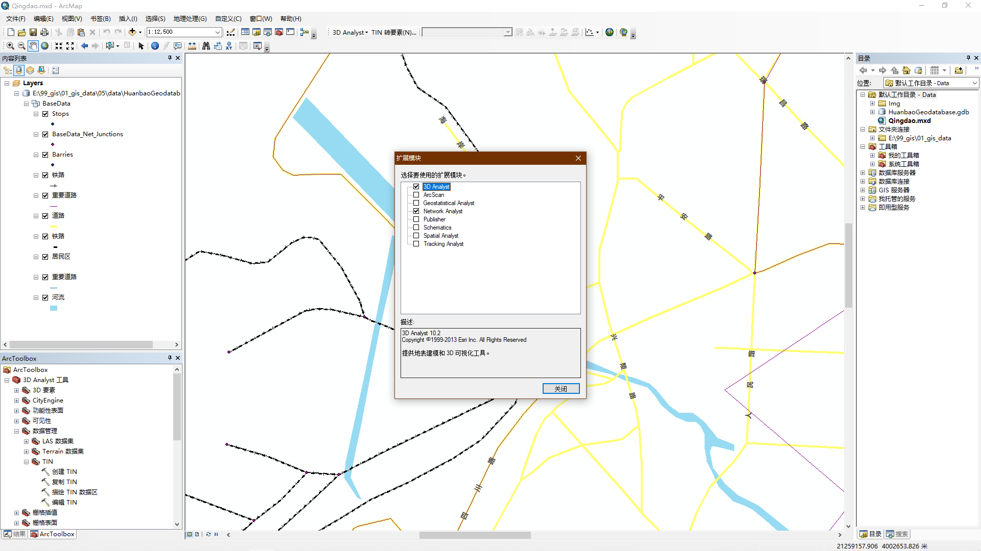
2. 确认属性表中有name字段和长度字段  
   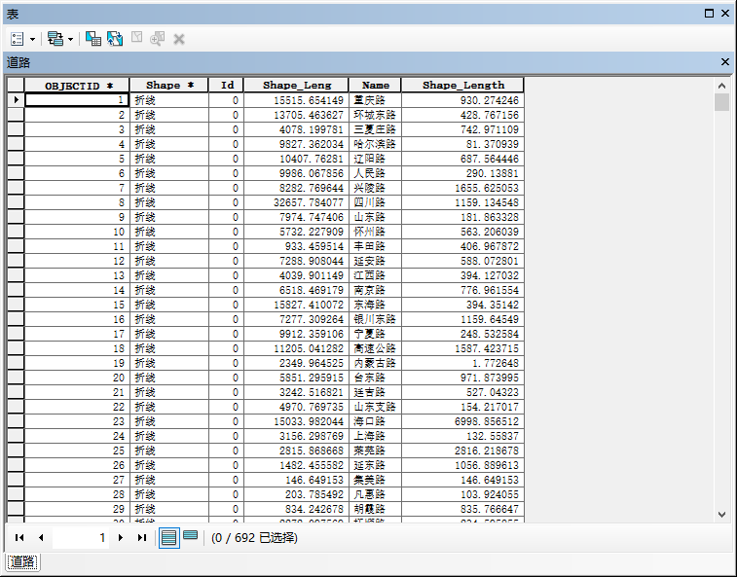
3. 鼠标左键将网络数据集拖到中间框  
   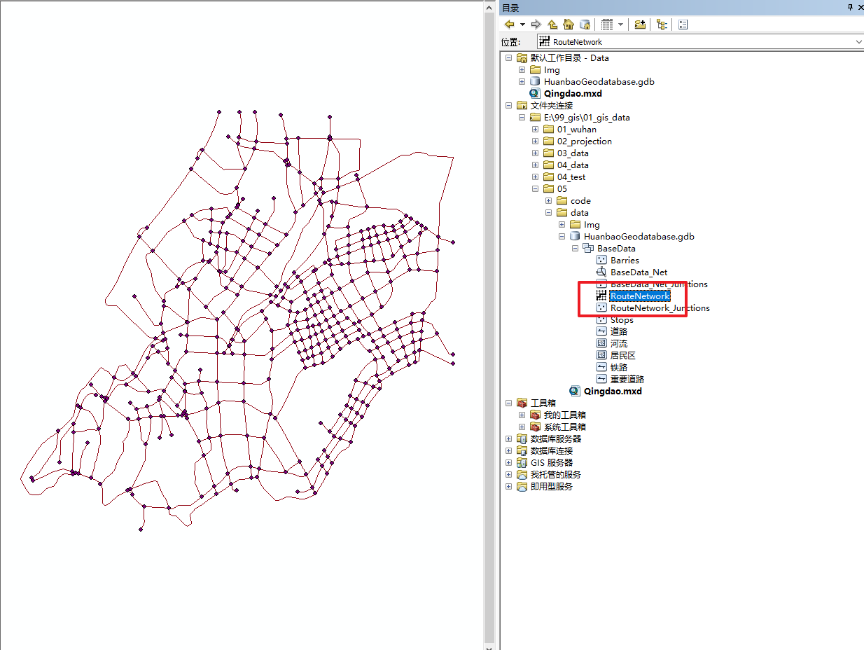
4. 选择路径分析  
   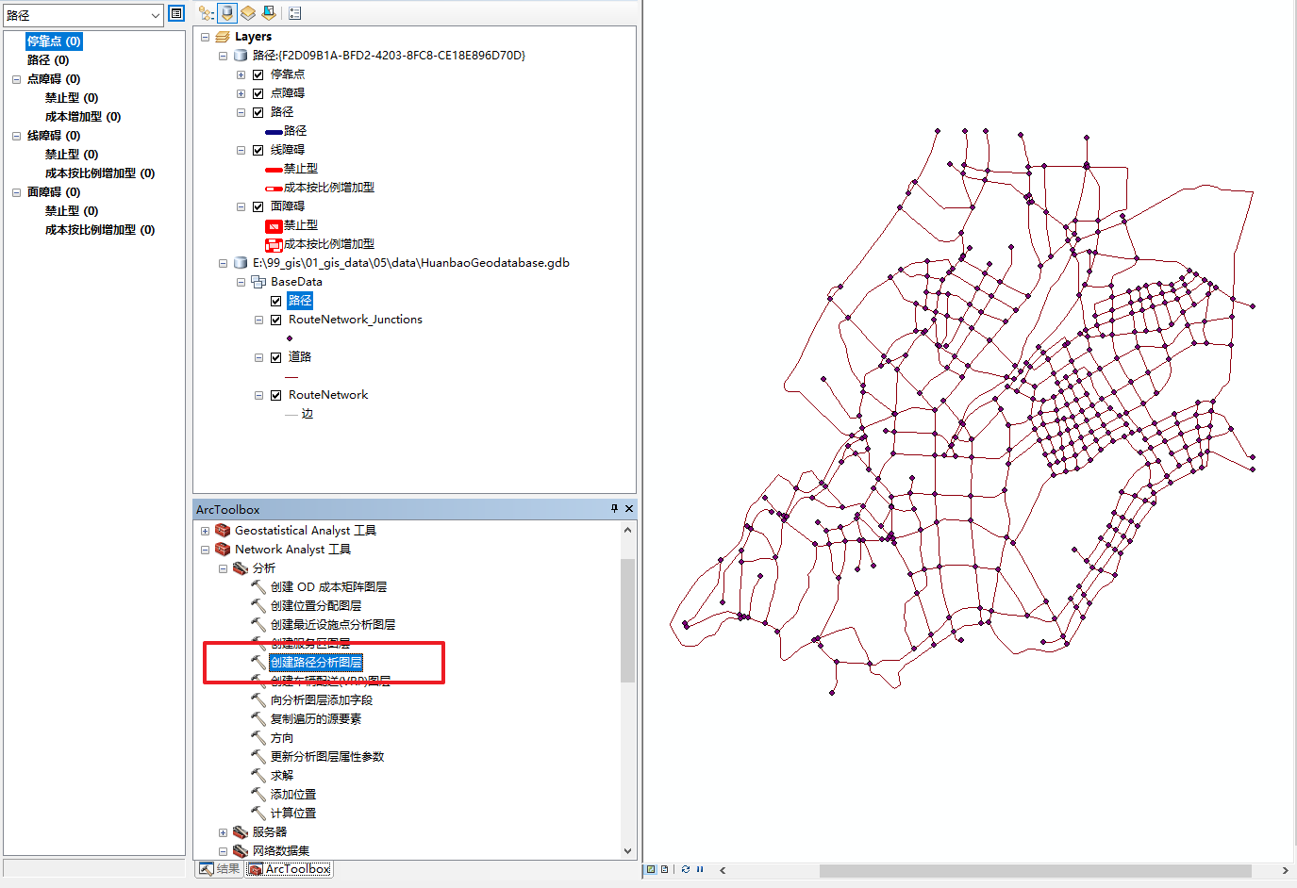
5. 添加位置  
   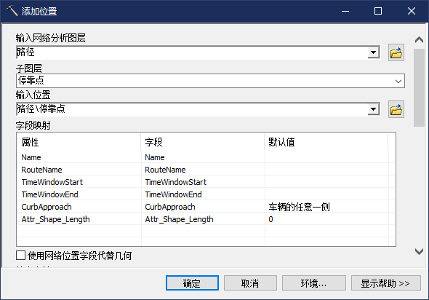
6. 
7. 第二个按钮添加位置，第五个按钮求解
8. 结果如下所示  
   